تأثیر قوانین و برنامه‌های توسعه بر شهر و بندر امام‌خمینی، از قاجار تاکنون

فرنوش مخلص
دکتری منظر شهری، دانشگاه پاریس 8، فرانسه و پژوهشکده‌نظر، ایران
Farnooshmokhles@ymail.com

صبا میرزا حسین
پژوهشگر دکتری معماری منظر، پردیس بین‌المللی ارس، دانشگاه تهران
Saba.mirzahosein1@ut.ac.ir

چکیده
بیان مسئله: این مقاله با تحلیل تطبیقی بیست سند ملی، منطقه‌ای و ناحیه‌ای مرتبط با توسعه بندر امام خمینی در استان خوزستان، به بررسی گسست‌های ساختاری و مقیاسی در نظام سیاست‌گذاری توسعه بندر و شهر همجوار آن می‌پردازد. یافته‌ها نشان می‌دهند که اسناد ملی عمدتاً با نگاهی کلان‌نگر و بر پایه منافع فراملی، بندر امام را به‌مثابه زیرساختی راهبردی در شبکه حمل‌ونقل و اقتصاد بین‌الملل تعریف کرده‌اند. در حالی که نقش و نیازهای جامعه محلی به‌ویژه شهر سربندر در این چارچوب نادیده گرفته شده است. اسناد منطقه‌ای نیز از الگوی توسعه بالا ‌به‌ پایین تبعیت کرده و فاقد توجه به واقعیت‌های زیستی مردم منطقه هستند. در سطح ناحیه‌ای، سیاست‌گذاری‌ها عمدتاً منفک از فرآیند بندری بوده و به گسست عملکردی-فضایی میان شهر و بندر دامن زده‌اند. تحلیل ساختار فضایی سربندر نشان می‌دهد که این شهر نه به‌عنوان یک شهر بندری، بلکه به‌عنوان حاشیه‌ای تابع و کارگری برای بندر شکل گرفته است. رشد عملکردی بندر در مقیاس ملی و بین‌المللی، هم‌زمان با حاشیه‌نشینی و محرومیت شهر، نوعی تعارض توسعه‌ای میان دو پلان فضایی هم‌جوار را رقم زده است.
سؤال پژوهش: در چارچوب تضادهای مقیاسی که برای توسعه شهر و بندر مطرح‌شده، چگونه می‌توان نقش واقعی شهر سربندر را در الگوی توسعه بندر بازتعریف کرد؟
نتیجه: مقاله نتیجه می‌گیرد که تداوم این الگوی توسعه‌یافتگی نامتوازن، بدون بازنگری بنیادین در سیاست‌های فضایی، سازوکار نهادی و مشارکت‌پذیری محلی، نه‌تنها بر نابرابری‌های منطقه‌ای خواهد افزود، بلکه ظرفیت‌های بومی را در حاشیه نگاه خواهد داشت. بر این اساس، تحقق عدالت فضایی و انسجام نهادی در توسعه بندر، ضرورتی راهبردی تلقی می‌شود.

واژگان کلیدی: توسعه، بندر امام خمینی، شهر سربندر، خوزستان، اسناد بالادست
مقدمه
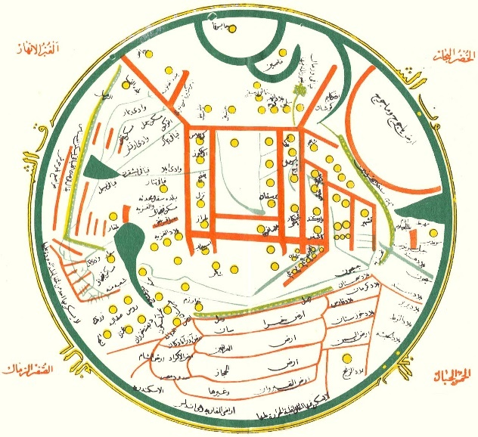
خوزستان از جمله ولایات با اهمیت ایران در بعد و قبل از ورود اسلام است که موقعیت ویژه آن در طی قرن‌ها، موجب مهاجرت اقوام گوناگون به آنجا شده است. نظر به موقعیت استراتژیک، منابع سرشار طبیعی و شرایط جغرافیایی، خوزستان به جایگاهی مناسب برای سکونت اقوام گوناگون در طی اعصار و قرون تبدیل شد و گذرگاهی برای حمل‌ونقل کالای بازرگانان و همچنین راهی برای عبور و مرور مردم عادی شد. راه‌ها از دیرباز اهمیت فوق‌العاده‌ای در گسترش و پیشرفت این منطقه داشته‌اند. انگیزه احداث راه‌ها، دستیابی به نقاط دوردست کشور، موجبات گسترش بازرگانی و حمل‌ونقل کالا و ارتباطات فرهنگی را فراهم آورده است. در میان دو دسته راه آبی و خشکی، راه‌های آبی خوزستان به سبب وجود رودهای پرآب و قابل کشتیرانی در منطقه از قدیم‌ترین ازمنه، اهمیت به سزا داشته‌اند (کسروی، 1356: 227-226).
تصویر 1. نقشه خوزستان اثر محمود کاشغری (سده ۱۱م) و موقعیت سوق‌الجیشی آن از حیث دسترسی و بازرگانی نسبت به سایر بلاد اطراف ایران. مأخذ: httpsweb.archive.org
«عبدالغفار نجم‌الملک»، جغرافی‌دان و نقشه‌بردار برجسته ایرانی در دوران ناصرالدین شاه، یکی از اولین افرادی بود که در زمینه جغرافیا و راه‌سازی خوزستان کار کرد و به اهمیت توسعه زیرساخت‌ها در این منطقه پی برد. او توصیه کرده بود راه‌ها و مسیرهای ارتباطی، بهبود یابند تا امکان بهره‌برداری اقتصادی از این منطقه فراهم گردد. وی ایجاد زیرساخت‌های اولیه ارتباطی و گسترش کشاورزی را پایه مهم توسعه خوزستان دانسته است (نجم‌‌الملک، 1341). «حاج سیاح»، جهانگرد و نویسنده ایرانی دوره قاجار، با دیدگاه انتقادی، به توسعه نیافتگی خوزستان اشاره کرده و این منطقه را فاقد زیرساخت‌های اساسی برای عمران و توسعه می‌داند (سیاح، 1380). حاج سیاح همانند نجم‌الملک، کمبود جاده‌ها و امکانات حمل‌ونقل را از موانع اصلی توسعه خوزستان برشمرده و نبود امنیت و نظم را عاملی برای ممانعت از سرمایه‌گذاری و رشد اقتصادی این منطقه ذکر کرده است.
علاوه بر توجه اقتصادی و زیرساخت‌های ارتباطی، نگاه سیاسی به بنادر خوزستان از عوامل مهم دیگری است که در مسیر تحولات و توسعه نایافتگی این سرزمین و بنادر آن نقش مهمی ایفا کرده‌اند. حمکرانان محلی برای کم‌کردن نفوذ دولت مرکزی در مدیریت این منطقه تلاش بسیار داشته‌اند و مانع ورود تسهیلات از مرکز به ناحیه جنوب بوده‌اند. «شیخ خزعل» رهبر محلی عرب در خوزستان، یکی از مخالفان توسعه زیرساخت‌های دولتی در این منطقه بود و از هرگونه توسعه‌ای که می‌توانست منجر به تقویت نفوذ دولت مرکزی قاجار در خوزستان شود، جلوگیری می‌کرد (افشار سیستانی، 1369). از طرفی با مطرح‌شدن نفت و استخراج آن، توجه به این سرزمین افزایش یافت. اما این توجه در مسیر بهره‌برداری نفت در سطح ملی و بین‌المللی بود و جامعه محلی از آن بی‌بهره ماند.
تاریخ بندر شاهپور (امام خمینی) به سال‌های پایانی پادشاهی مظفرالدین شاه قاجار (۱۳۱۳-۱۳۲۴ق / ۱۸۹۵-۱۹۰۶م) می‌رسد؛ آن هنگام به نام خورموسی شناخته می‌شد و به صورت دهكده دورافتاده‌ای بود كه تنها شماری ماهیگیر كپرنشین را درخود جای داده بود. «ابن بطوطه» نیز در سفرنامه‌اش از فعالیت‌های دریایی و زمینی این بندر در قرون هفتم و هشتم یاد کرده است (ابن بطوطه، ج،1 ص 200). این بندر در نخستین جنگ جهانی (۱۹۱۴- ۱۹۱۸م)، توجه دولت بریتانیا را جلب كرد كه به پیاده‌كردن نیرو در آن ناحیه برای مقابله با تركان عثمانی انجامید؛ زیرا این دهكده نزدیك‌ترین نقطه در برابر نیرو‌های ترك در سرزمین عراق بود. پس از عقب‌نشینی تركها از اروندرود، سپاهیان انگلیس نیز آنجا را تخلیه كردند و ناوگان خود را به شط‌العرب بردند. از اواخر قرن نوزدهم میلادی (قرن 14 هجری)، در زمان مظفرالدین شاه، شرکت‌های خارجی به خصوص بریتانیایی‌ها برای اکتشاف نفت به این منطقه علاقه‌مند شدند و این امر بر اهمیت راه و ارتباطات بین‌المللی در منطقه خوزستان افزود. در دوره پهلوی، پس از آنکـه رضاشاه نیروی دریایی جنوب ایران را بنیاد نهاد، این بندر بار دیگر اهمیت یافت و تأسیساتی مانند گمرك و ادارات دیگر در آن دایر شد (میریان، 1352: ۲۸۴).
از اوایل قرن چهاردهم خورشیدی و با شکل‌گیری اقتصاد نفتی در ایران، کارکرد بنادر و جزایر نیز دگرگون شده و بنادر ایرانی با کارکرد نفتی شکل گرفته و یا تأسیس شدند. در ۱۳۰۵ش، قانون اجازۀ ساختمان راه‌آهن خورموسی به بندرگز به تصویب مجلس رسید و لنگرگاه خورموسی از دیدگاه فنی به‌عنوان پایانه جنوبی راه‌آهن برگزیده شد و در آن، یك اسكله چوبی برای تخلیه ابزار ساختمان راه‌آهن و احیاناً جنگ افزار نظامی ساخته شد كه آماده برای پهلو گرفتن یك كشتی بزرگ بود (كیهان، 1373). نخستین تأسیسات این بندر در ۱۳۱۰ش / ۱۹۳۱م هم زمان با تأسیس بندر بوشهر و گسترش بندر خرمشهر احداث گردید. اولین‌ اسکلة‌ چوبی‌ بندر همزمان با تصویب آیین‌نامه بنادر به‌ وسیلة‌ راه‌آهن‌ دولتی‌ ایران‌ ساخته‌ شد. اسکلة‌ بندر در 1317 تا 1318 ه.ش، توسعه‌ یافت‌ و برای‌ پهلوگیری‌ دو فروند کشتی‌ اقیانوس‌پیما آماده‌ شد. این‌ اسکله‌ دارای‌ دو بارانداز بود و از تأسیسات‌ راه‌آهن‌ محسوب‌ می‌شد ( ایرانشهر، 1343: 1487). در زمان جنگ جهانی دوم، متفقین پس از اشغال این بندر، اسكلۀ دیگری در آن ساختند. در دوره اشغال، استفاده بندر برای انتقال تسهیلات نظامی و ارتباطی از جنوب به شمال ایران بوده و توسعه بندر و زیرساخت‌های آن صورت نگرفت.
پس‌ از پیروزی‌ انقلاب‌ اسلامی‌ (22 بهمن‌ 1357)، با خروج‌ پیمانکاران‌ ژاپنی‌ و سپس‌ در مدت‌ جنگ‌ تحمیلی‌ (1359ـ 1367)، عملیات‌ ساختمانی‌ متوقف‌ شد. با رخداد انقلاب اسلامی و پس از آن آغاز جنگ ایران و عراق، خوزستان به‌عنوان خط مقدم جبهه جنگ، آسیب‌های شدیدی دید و زیرساخت‌های بسیاری از جمله پالایشگاه‌ها، پل‌ها، جاده‌ها و ساختمان‌های دولتی تخریب شد. پس از پایان جنگ، دولت، برنامه‌های بازسازی گسترده‌ای را در خوزستان آغاز کرد. این برنامه‌ها شامل بازسازی مناطق جنگ‌زده و احیای زیرساخت‌های نفتی و صنعتی بود (وزارت‌ دفاع‌. ادارة‌ جغرافیائی‌ ارتش، 1365: 31). در دهه هفتاد الی هشتاد، دولت به سرمایه‌گذاری در صنایع مرتبط با نفت و گاز و ایجاد شهرک‌های صنعتی در خوزستان ادامه داد. توسعه فازهای مختلف پالایشگاه‌های آبادان و احداث پروژه‌های پتروشیمی در ماهشهر از مهم‌ترین برنامه‌های این دوره بودند. بندر امام‌ خمینی (شاهپور)‌ به‌ شبکة‌ برق‌ سراسری‌ کشور متصل‌ و آب‌ آشامیدنی‌ آن‌ از آب‌ لوله‌کشی‌ بندر ماهشهر تأمین‌ گردید. طرح‌ تکمیل‌ بندر امام‌ خمینی‌ به‌ منظور افزایش‌ ظرفیت‌ تخلیه‌ و بارگیری‌ که‌ خود شامل‌ پنج‌ طرح‌ می‌شود: تکمیل‌ راه‌آهن‌، راه‌ها و محوطه‌سازی‌ و ساختمان‌های‌ جنبی‌ و احداث‌ انبارها؛ خرید و نصب‌ تجهیزات‌ خشکی‌، دریایی‌ و مخابراتی‌؛ تکمیل‌ اسکله‌ها؛ بازسازی‌ تأسیسات‌ خسارت‌دیدة‌ بندری‌ شامل‌ اسکله‌ها و انبارها خورموسی‌؛ و پرداخت‌ تعهدات‌ طرح‌های‌ خاتمه‌ یافت‌ (سازمان‌ بنادر و کشتیرانی‌، 1374 : 59ـ60). با توجه جایگاه بندر و شهر در کنار هم و نسبت آنها با ارزش‌های منطقه، این پژوهش نسبت‌های توسعه و توازن آنرا در بندر و شهر مورد سوال قرار می‌دهد: در چارچوب تضادهای مقیاسی برای توسعه شهر و بندر مطرح‌شده، چگونه می‌توان نقش واقعی شهر سربندر را در الگوی توسعه بندر بازتعریف کرد؟

روش مطالعه
دستیابی به سیر تحول توسعه در بندر امام خمینی و شهر سربندر، متضمن بازخوانی اسناد مصوب و قیاس متقابل گزاره‌ها و احکام هر یک از اسناد در موضوعات مشترک است. در این مسیر با خوانش روایات تاریخی و اسناد توسعه به بررسی چرایی و چگونگی شکل‌گیری هسته بندر امام خمینی می‌پردازد. گزارش‌ها در قالب مشترک و ذیل موضوع توسعه بندر، تحلیل گردید تا نمایش روش‌مند و علمی از موضوعات مداخله‌کننده در بحث احکام هر یک از اسناد مصوب در آن موضوع به صورت مقایسه‌ای بدست آید. نتیجه این خوانش، بدست آمدن فهرست نظام‌مند و جدولی از موضوعات و احکام صادره و تشخیص نقاط مغفول در مطالعات است. این پژوهش بر پایه 20 سند بالادست، شامل: 13 سند ملی در دو بخش کشوری و دریایی، 3 سند منطقه‌‌ای و 4 سند ناحیه‌ای و در سه دوره تاریخی قاجار، پهلوی و معاصر انجام شده است.
- بررسی اسناد ملی برای تعریف سیاست‌های کلان در تعیین جهت برنامه‌های توسعه بندر است. مفاد اسناد ملی با تکیه بر سیاست‌ها و چشم‌اندازهای توسعه ملی، در تعریف عطف برنامه‌های مهم دولتی در سطح کشوری و در بازتعریف مفاد توسعه بندر نقش مهمی ایفا می‌کنند.
- بررسی اسناد منطقه‌ای متکی بر برنامه‌های کشوری جهت ارزش‌گذاری مکان در تحقق توسعه بندر کارآمد و رسالت آن در اعتبارسنجی کالبدی و عملکردی است. اسناد منطقه‌ای در مکانیابی اجرای برنامه‌ها و تعریف چشم‌اندازهای منطقه و همچنین ارزش‌گذاری مکان‌ها در تحقق اهداف اسناد بالادست اهمیت دارد.
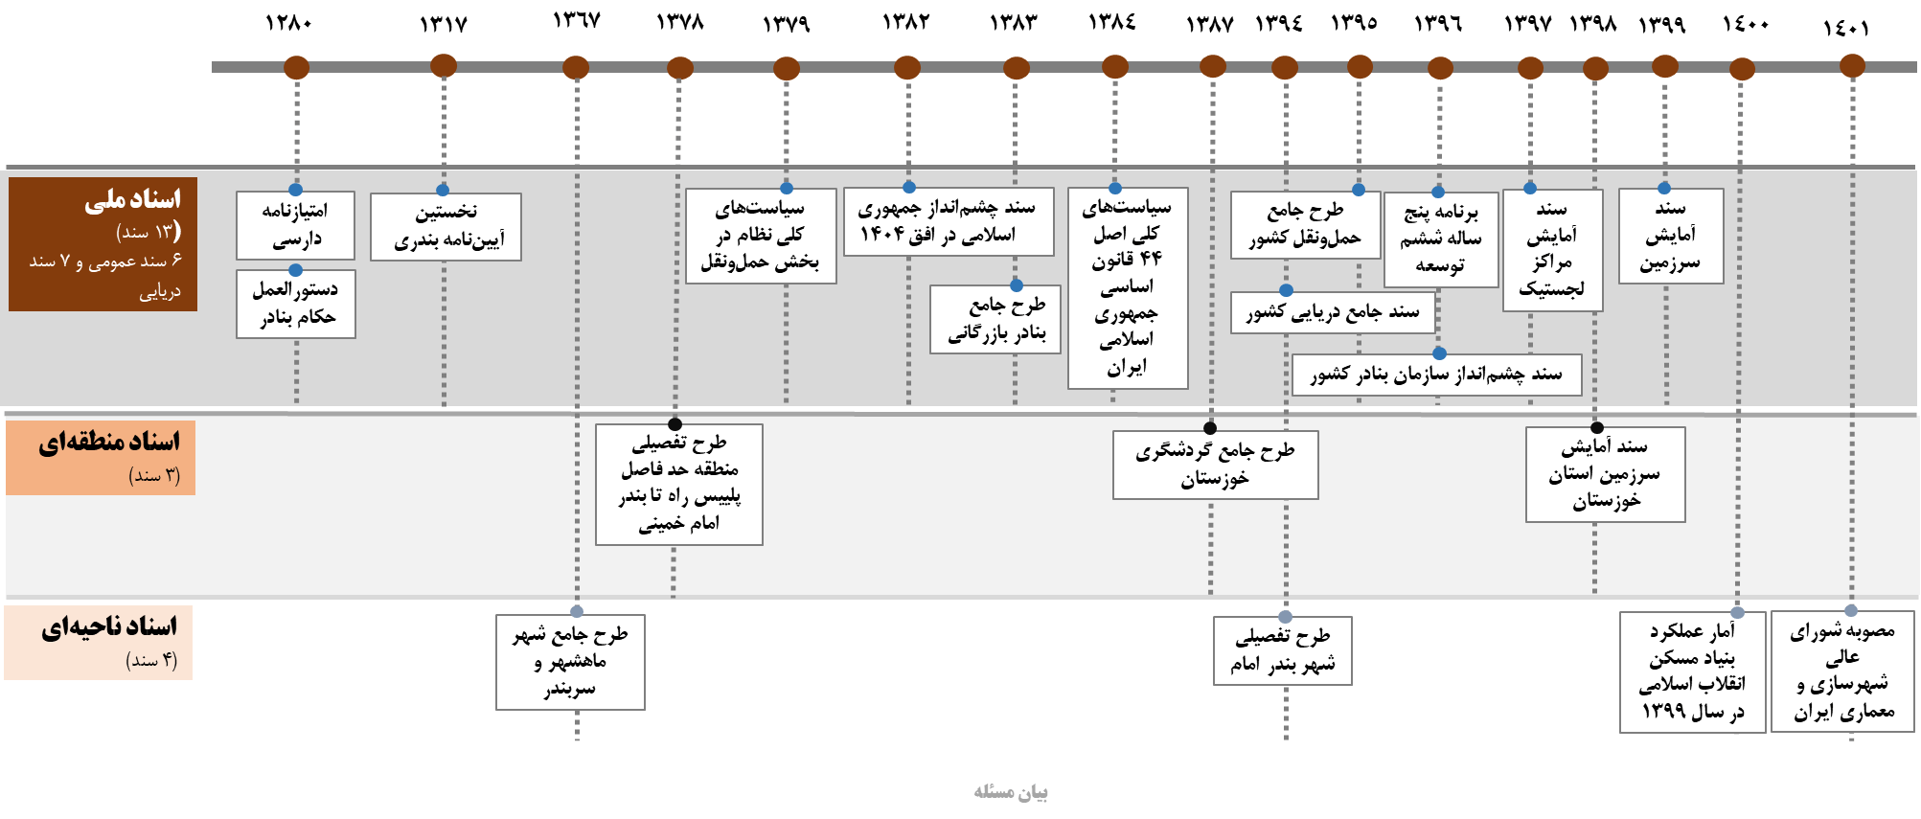
- بررسی اسناد ناحیه‌ای جهت تفسیر برنامه‌های توسعه شهر و بندر با تکیه بر دو سند بالادست ملی و منطقه‌ای است. اسناد ناحیه‌ای، در نقش مرکزیت برنامه‌ها، منطبق بر ارزش‌های مکانی منطقه و پاسخ به چشم‌اندازهای کلان کشوری است. این اسناد، با توجه به تعیین سیاست‌ها و چشم‌اندازهای توسعه در سه سطح ملی، بین‌المللی و منطقه‌ای و تعیین مکان استراتژیک برای اعمال اهداف ملی، به تعیین برنامه در مکان خاص خواهد پرداخت.
نمودار 1: بیست سند بالادست ملی، منطقه‌ای و ناحیه‌ای در حوزه توسعه بنادر به ترتیب سال تصویب آنها. مأخذ: نگارندگان، 1404.

دوره قاجار: موقعیت استرتژیک، عامل توسعه‌نایافتگی
در دوره قاجار دو سند ملی در سال 1280 ه.ش در سطح کشوری و دریایی تصویب شد. «قرارداد دارسی» برای استخراج نفت در سطح کشوری جهت منافع سیاسی و اقتصادی ایران با اعتبار 60 ساله تصویب شد. در همان سال با توجه به توسعه ارتباطات ملی با بلاد مختلف و اهمیت یافتن حمل‌ونقل دریایی، «دستورالعمل حکومت بنادر خلیج فارس» در سطح فعالیت‌های دریایی تنظیم شد.
از اواخر قرن نوزدهم میلادی (قرن 14 هجری)، در زمان مظفرالدین شاه، شرکت‌های خارجی به خصوص بریتانیایی‌ها برای اکتشاف نفت به منطقه ماهشهر علاقه‌مند شدند. این فعالیت‌ها با اعطای امتیازنامه‌های نفتی با نام «قرارداد دارسی» به ویلیام ناکس دارسی در اوایل قرن بیستم به طور جدی آغاز شد. مظفرالدین‌شاه در سال ۱۹۰۱ میلادی امتیاز اکتشاف و استخراج نفت را به دارسی داد. شرکت نفت دارسی، پس از هفت سال، سرانجام در ۱۹۰۸ میلادی در منطقه مسجد سلیمان به نفت رسید (مکی، 1329: 9). در این راستا، با نفوذ انگلیسیها و روسی ها در ناحیه جنوب ایران، به نفع ارتباطات جنوب به شمال و برداشتهای نفتی، مسیر های راه آهن و توسعه راه در دستور کار قرار گرفت. بندر خور موسی که دوره پهلوی بندر شاهپور خوانده شد، از مقاصد مهم این سیاستگذاری برای توسعه راه و حمل‌ونقل دریایی و ریلی بود (لسانی، 1357). برای نخستین بار در سده سیزدهم هجری، قاجارها در اندیشه تأسیس سازمانی با عنوان «حکومت بنادر فارس» با رویکرد اقتصادی و توجه به امور غیرنظامی برآمدند که به گونه‌ای مشخص، امر بنادر و جزایر خلیج فارس را مدیریت می‌کرد.
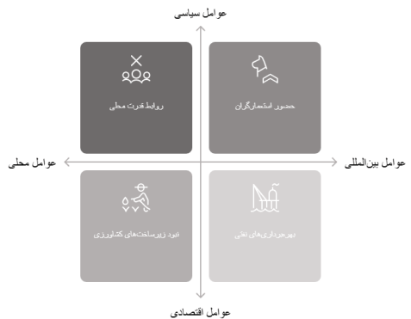
در سند خطی کتابخانه ملی ایران، شماره 18476 در «دستورالعمل حکومت بنادر خلیج فارس» در سال 1319 قمری (1280 شمسی) بر اهمیت و ارزش راه جنوب ایران تأکید بسیار شده و آمده: «در صد، نود قسمت از راه جنوب ایران از دروازه خلیج فارس بوده؛ امروز هم میبینید از غالب دول روی زمین و بلاد اجنبی، کشتی‌های جنگی به رسم سیاحت و کشتی‌های تجاری برای تجارت به بنادر خلیج فارس می‌آیند. هر ثروتی که می‌تواند وارد خاک ایران و نصیب ایرانیان شود غالباً از این راه است و همچنین هر ضرر و صدمه هم که دولت ایران ممکن است دچار آن شود از این راه و خلیج است».
نمودار 2. عوامل توسعه‌نایافتگی خوزستان در دوره قاجار را می‌توان در چهار عامل اصلی سیاسی، اقتصادی، بین‌المللی و محلی ارزیابی کرد. مأخذ: نگارندگان، 1404.
با بررسی تحلیلی هر دو سند و گزاره‌های تاریخی و سیاسی در عرصه توسعه سرزمین خوزستان، در عصر قاجار، بر اهمیت راه و تجارت، تأکید بسیار شده است. با مجموعه‌ای از روابط قدرت در سطوح محلی، ملی و بین‌المللی و گاهاً متنازع در دوره قاجار روبه‌رو هستیم که چرخه توسعه خوزستان را منافی منافع خود می‌دیدند. از این جهت ظرفیت‌های توسعه خوزستان نادیده گرفته شده و مسیر توسعه به نفی جامعه محلی و به نفع جامعه ملی و بین‌المللی برنامه‌ریزی شده است. نبود زیرساخت‌های ارتباطی و کشاورزی، بهره‌برداری های نفت و حضور استعمارگران در این ناحیه برای بهره اقتصادی و سیاسی از ایران، از مهمترین عوامل توسعه نایافتگی سرزمین خوزستان در دوره قاجار به شمار می‌آیند.

دوره پهلوی: آغاز توسعه بندر شاهپور
در دوره پهلوی همانند دوره پیشین بر اهمیت و ارزش راه در این سرزمین تأکید شد. در این دوره برخی فعالیت‌ها و اقدامات مربوط به بنادر و توسعه شبکه راه‌ها و اجرای طرح اتصال دو بندر جنوبی و شمالی ایران به وسیله راه‌آهن و تأسیس بندرگاه‌های جدید در دریای خزر و خلیج فارس در دستور کار قرار گرفت. در همین دوره، دریای خزر و خلیج فارس توسط یک شبکه راه‌آهن و خطوط شوسه به هم متصل شد و در واقع «دالان جدید حمل‌ونقل ریلی و جاده‌ای» به وجود آمد. به تدریج بنادر خوزستان به مهمترین مبادی ورود و خروج کالا تبدیل شدند. از این جهت در 15 بهمن 1314، «اداره کل بنادر» در وزارت طرق و شوارع تأسیس شد (یکتایی، 1355: 191-192).
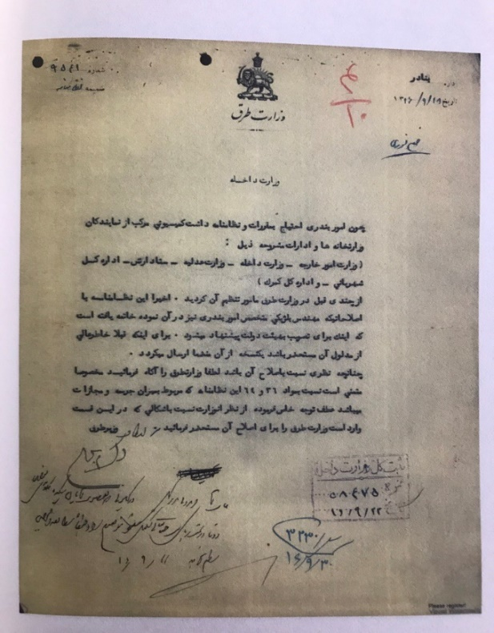
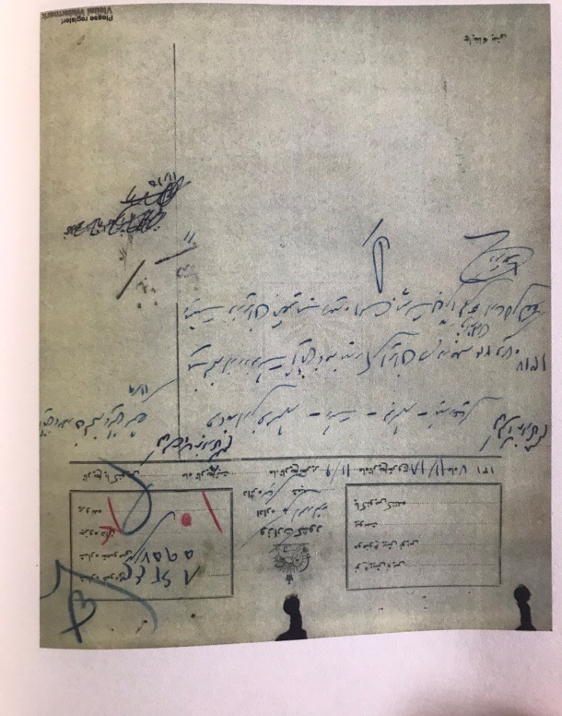
با تأسیس نهاد جدید در وزارت راه، موضوع خلاء قانونی اجرای مسئولیت‌های این نهاد مدنظر قرار گرفت. کمیسیونی برای تدوین آیین‌نامه بنادر از اواخر سال 1315 در محل وزارت طرق و شوارع تشکیل شد. نخستین آیین‌نامه بندرهای ایران با بازبینی و اعلام نظرات مقامات گوناگون نهایتاً توسط دولت در جلسه بیست و چهارم دی ماه 1317 با عنوان «آیین‌نامه بندری» ایران در 12 فصل و 64 ماده تصویب و به بنادر ایران ابلاغ شد (وثوقی، 1397: 11-13).
تصویر 1. تصویب نخستین آیین‌نامه بندری در وزارت طرق به سال 1317 و ابلاغ آن به بنادر ایران. مأخذ: مجموعه اسناد سازمان اسناد و کتابخانه ملی ایران.

طبق گزارش روزنامه اطلاعات (1317، سال سوم، شماره 617) مقرر گردید در بنادری که وزارت راه نماینده مستقیم ندارد، اداره کل گمرک به نمایندگی وزارت راه مجری این آیین‌نامه باشد. این آیین‌نامه صرفاً برای مدیریت ورود و خروج کالا و امور دریانوردی تنظیم شده و هیچ‌گونه مسئولیت اجرایی در مورد اجرای طرح‌های عمرانی و اسکله‌سازی به این سازمان واگذار نشد. بنا بر مفاد این آیین‌نامه، علی‌رغم فعالیت و توسعه بنادر، شهرها و روستاهای اطراف بنادر از نظر اجتماعی، زیرساخت رفاهی و اقتصادی رشدی نداشته‌اند.
طبق این آیین‌نامه، بندر شاهپور، جزو بنادری بود که زیر نظر اداره کمرگ و راه آهن قرار گرفت. این امر در سند شماره 60268-240 سازمان اسناد و کتابخانه ملی در نامه مستشار خارجی (پدرسن) وزارت دارایی به آقای هژیر، وزیر دارایی وقت در تاریخ 22 مهر 1325 مشهود است. در بخشی از این نامه آقای پدرسن به مشکلات بندر شاهپور در خصوص ترخیص کالا و بالاخص مشکلات حمل‌ونقل کالا اشاره دارد و خواهان توسعه زیرساخت‌های ارتباطی و تسهیل ترخیص کالا در این بندر شده است.
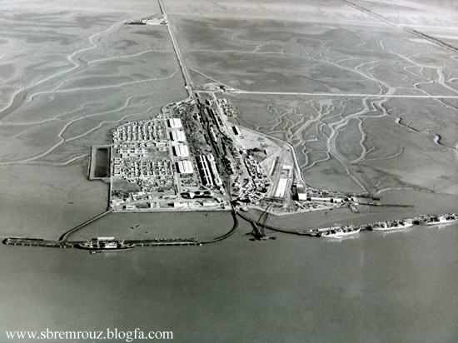
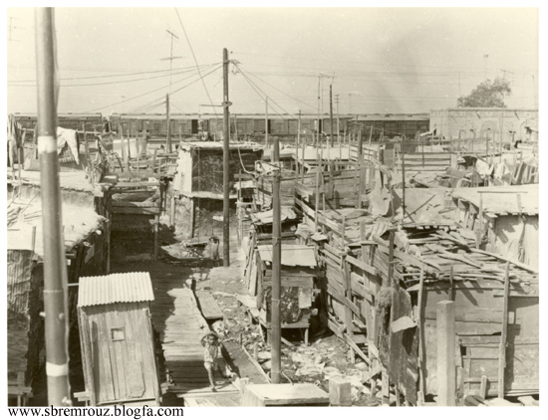
در دوره پهلوی دوم و پس از ملی‌شدن صنعت نفت، از ۱۳۳۲ه.ش، بار دیگر به گسترش این بندر توجه شد و اسكله‌‌های موجود بازسازی و اسكله غربی نیز توسعه یافت. از 1334 طرح‌ توسعه بندر، به‌ منظور ازدیاد ظرفیت‌ و سرعت‌ تخلیه‌ و بارگیری‌، آغاز شد‌. وضع‌ طبیعی‌ بندر برای‌ توسعه‌ و احداث‌ ساختمان‌های‌ مسکونی‌ برای‌ کارمندان‌ و کارگران‌ مناسب‌ نبود. در «ایستگاه‌ سربندر» (در دوازده‌ کیلومتری‌ شمال‌ بندر) محوطه‌ای‌ برای‌ انتقال‌ سکنه‌ و دستگاه‌های‌ دولتی‌ در نظر گرفته‌ و نقشة‌ آن‌ تهیه‌ شد (همان: 1488). ایستگاه‌ سربندر علاوه‌ بر راه‌آهن‌ با راه‌ اصلی‌ به‌ بندر شاهپور و با راه‌ اصلی‌ دیگری‌ به‌ بندر ماهشهر می‌پیوست (سازمان‌ بنادر و کشتیرانی‌، 1374 : 15- 32). ترقی‌ و توسعة‌ بندر با احداث‌ مجتمع‌ پتروشیمی‌ بزرگی‌ در شرق سربندر آغاز شد. اولین‌ مرحلة‌ ساخت‌ مجتمع‌ پتروشیمی‌ رازی‌ (شیمیایی‌ شاهپور سابق‌) در 1349 به‌ بهره‌برداری‌ رسید. مقاوله‌نامة‌ این‌ مجتمع‌ در 1349 ه.ش‌، میان‌ شرکت‌ ملی‌ صنایع‌ پتروشیمی‌ ایران‌ و شرکت‌ میتسویی‌ ژاپن‌ امضا و مبادله‌ گردید و قرارداد مشارکت‌ در 1351‌ در مجلسین‌ وقت‌ (شورا و سِنا) تصویب‌ شد. (همان). با تصویب این مقاوله نامه، در ایستگاه سربندر که محل اسکان کارگران بندر بود، شرکت ژاپنی نیروهای خود را در محدوده ای در ایستگاه سربندر به نام کمپ B مستقر کرد. اسکان کارگری در سربندر ااز اقدامات بنیادین برای ایجاد شهرک سربندر در دوره های بعد بود.
تصویر 2: سمت راست: کلبه‌های ساحلی و چوبی در حاشیه بندر شاهپور (امام‌خمینی)، محل اسکان کارگران پتروشیمی در سال 1341 و سمت چپ: توسعه بندر شاهپور، 1341. مأخذ: sbremrouz.blogfa.com
این دوره شاهد فعالیت‌های گسترده‌ای در زمینه توسعه شبکه راه‌ها و بنادر بود که به اتصال بندرهای جنوبی و شمالی ایران و تأسیس بندرگاه‌های جدید در دریای خزر و خلیج فارس منجر شد. تأسیس اداره کل بنادر و تصویب نخستین آیین‌نامه بندری از مهمترین اقدامات این دوره به شمار می‌رود. در دوره پهلوی سند کشوری و دریایی جدید تصویب نشد. عموم اقدامات در سطح برنامه‌های موضوعی و موضعی بو که به اداره راه و شوارع و یا اداره راه‌آهن بندر جهت توسعه زیرساخت‌ها و راه ابلاغ شده است. تحولات توسعه بنادر در دوره پهلوی را می‌توان در سه دوره تفسیر کرد. 1. دوره رضا شاه 1305 تا 1317: با توسعه بنادر و تصویب آیین‌نامه بندری به توسعه زیرساخت‌های بندری و ارتباطی به ویژه راه آهن انجامید.
2. جنگ جهانی دوم و پس از آن ملی‌شدن صنعت نفت (1318 تا 1329) بر تداوم توسعه بنادر تأثیر گذاشت و این روند را کند کرد. در این بازه زمانی، کارکرد بنادر ارتباطی-نظامی بوده و بعد سیاسی آنها اهمیت داشته است.
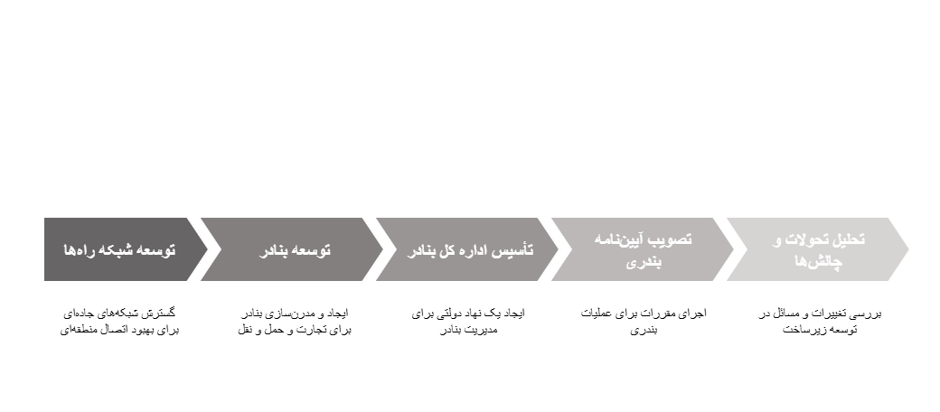
3. دوره سوم در زمامداری محمدرضا شاه پهلوی، و پس از 1332 آغاز شد. این دوره نسبت به دو مرحله پیشین، از رونق و سرعت بیشتری برای توسعه برخوردار و بر روی اقدامات بنیادی در بنادر متمرکز بود. ازدیاد اسکله‌ها و توسعه فعالیت‌های تجاری و بازرگانی بر پایه نفت در بنادر، به ویژه بندر شاهپور از نمودهای رونق این دوره است.
نمودار 3. توسعه بنادر و زیرساخت ارتباطی در دوره پهلوی. مأخذ: نگارندگان، 1404.

دوره معاصر: توسعه بندر در جوار توسعه نایافتگی سربندر
سیر توسعه بندر امام خمینی و شهر سربندر در دوره معاصر به استناد 18 سند بالادست، در سه سطح ملی، منطقه ای و ناحیه ای بررسی میشود. این اسناد شامل 10 سند ملی، 3 سند منطقه ای و 4 سند ناحیه ای می باشد.
- اسناد ملی
اسناد چشم‌انداز ملی، به‌عنوان مهمترین سند توسعه کشور، سیاست‌های کلی نظام را هدفمند می‌کند و جهت‌گیری‌های آن همراه با سیاست‌های کلی نظام، رویکرد و تکالیف برنامه پنج‌ساله توسعه را در طول دوره چشم‌انداز به‌عنوان اسناد بالادستی تعیین می‌کند تا در برنامه‌های سالانه و لوایح قانونی، ملاک عمل دست‌اندرکاران قرار گیرد. این اسناد، تعیین برنامه راهبردی با هدف توسعه و پیشرفت در همه جوانب از جمله اقتصادی، صنعتی، فرهنگی، سیاسی، سکونتی،... می‌باشند و در دو بخش کلان قابل بررسی است. بخشی به تعیین برنامه به صورت همسو در کل کشور می‌پردازد که بدون محدودیت مکانی در همه کشور لازم‌الجرا خواهد بود. در بخش دیگری از برنامه با تعیین چشم‌اندازهای استراتژیک کشور در سطح ملی مانند صنایع نفتی و اقتصاد دریایی به معرفی مکان‌های استراتژیک به صورت خاص می‌پردازد. در این اسناد، بنادر ایران از مکان‌های مهم در چشم‌انداز توسعه 20 ساله کشور هستند که به تبع آن بخشی از سیاست‌های کلی نظام در بخش‌هایی دیگری چون حمل‌و‌نقل نیز تعیین تکلیف می‌گردند.
طق اسناد بررسی شده در سیر تاریخی بندر امام، سند ملی «امتیاز نامه دارسی» در سطح کشوری، و اسناد «دستورالعمل حکام بنادر» و «آیین‌نامه بندری» در سطح دریایی، بر اهمیت توسعه راه و شبکه حمل‌ونقل بندر و توسعه بازرگانی کشور، از جنوب تا شمال در سطح ملی و بین المللی تأکید داشته‌اند. در دوره بعد از انقلاب نیز با حفظ سیاست‌های توسعه پیشین، سیاست‌های کلان کشور، در 10 سند ملی شامل 6 سند ملی کشوری و 4 سند ملی دریایی، در خصوص سیاست‌های بنادر تدوین شد. در سال 1379، «سیاست‌های‌ کلی‌ نظام در بخش‌ حمل‌و‌نقل‌» در پنج سیاست اصلی در راستای ابلاغ شده است:
1ـ ایجاد نظام‌ جامع‌ حمل‌ونقل‌ و تنظیم‌ سهم‌ هر یک‌ از زیربخش‌های‌ آن‌ با اولویت‌دادن‌ به‌ حمل‌ونقل‌ ریلی‌ و با توجه‌ به‌ ملاحظات اقتصادی، امنیت، کاهش مصرف انرژی، تعادل زیرساخت‌ها و کاهش آلودگی زیست محیطی.
2- افزایش‌ بهره‌وری‌ تا رسیدن‌ به‌ سطح‌ عالی‌ از طریق‌ پیشرفت‌ و بهبود روش‌های‌ حمل‌ونقل‌ و مدیریت‌ و منابع‌ انسانی‌ و اطلاعات.‌
3- توسعه‌ و اصلاح‌ شبکه‌‌ حمل‌ونقل‌ با توجه‌ به‌ نگرش‌ شبکه‌ای‌ به‌ توسعه‌ محورها، ملاحظات‌ دفاعی‌ ـ امنیتی‌، سودآوری‌ ملی‌ و موقعیت‌ ترانزیتی‌ کشور
4- فراهم‌کردن‌ زمینه‌‌ جذب‌ سرمایه‌های‌ داخلی‌ و خارجی‌ و جلب‌ مشارکت‌ مردم‌ و گسترش‌ پوشش‌ بیمه‌ در همه‌‌ فعالیت‌های‌ این‌ بخش‌.
5- دستیابی‌ به‌ سهم‌ بیشتر از بازار حمل‌ونقل‌ بین‌المللی‌.
در راستای سیاست‌های حمل‌ونقل و اقتصادی کشور در مصوبه سال 1379، «سیاست‌های کلی نظام و سند چشم‌انداز 20 ساله کشور»، مصوب مجمع تشخیص مصلحت نظام از سوی رهبر انقلاب اسلامی در تاریخ 12 آبان 1382 ابلاغ گردید. نسخه‌ای از متن این ابلاغیه و مصوبه تشخیص مصلحت نظام در روزنامه رسمی کشور به شماره 851213 ـ 9720/ح 5/9/1385 در تاریخ 15 آذر 1385 منتشر شد. در این مصوبه، سیاست‌های کلی امنیت اقتصادی، بر مبنای حمایت از ایجاد ارزش افزوده و سرمایه‌گذاری و کارآفرینی از راه‌های قانونی آورده شده است. هدف آن، ایجاد رفاه عمومی و رونق اقتصادی و زمینه‌سازی برای عدالت اقتصادی و ازبین‌بردن فقر در کشور است. سیاست‌های کلی بخش حمل‌و‌نقل نیز با هدف ایجاد نظام جامع حمل‌ونقل و تنظیم سهم هر یک از زیربخش‌های آن با اولویت‌دادن به حمل‌ونقل ریلی تدوین شد.
در اسناد ملی، بنادر به‌عنوان یکی از مکان‌های هدف و استراتژیک در کشور برای تحقق سیاست‌های اقتصادی و حمل‌ونقل نام برده شده‌اند. بر اساس جایگاه استراتژیک بنادر در کشور، در راستای سیاست‌های کلی نظام، «طرح جامع حمل‌ونقل» در سال 1382و سومین طرح جامع «طرح جامع بنادر بازرگانی» در سال 1383 مصوب شد.
در مطالعات طرح جامع بنادر بازرگانی ایران (1383) دوازده بندر از جمله «بندر امام‌خمینی» به‌عنوان بنادر اصلی معرفی شده‌‌اند. الزاماتی نظیر نیاز به استراتژی یکپارچه برنامه‌ریزی بنادر، ضرورت بهره‌گیری بیشتر و مؤثرتر از ظرفیت‌های بالقوه و بالفعل بنادر بازرگانی، ضرورت استفاده مطلوب‌تر از تجهیزات و تکنولوژی‌های جدید بندری و رفع مشکلات و تنگناهای موجود در بنادر بازرگانی در افق کوتاه‌مدت و میان‌مدت، سازمان را به انجام چنین مطالعات راهبردی سوق داده است. طرح جامع بنادر بازرگانی کشور، با هدف ترسیم توسعه و تعیین ظرفیت بنادر کشور در افق 1404 و با در نظر گرفتن «سند چشم‌انداز توسعه جمهوری اسلامی ایران در سال 1404» در چهار چشم‌انداز کلی انجام شده است: افزایش سهم حمل‌ونقل دریایی و مبادلات جهانی، رشد سرمایه‌گذاری و اقتصاد منطقه با تکیه بر منابع انرژی، تداوم روند جهانی‌سازی و گسترش پیمان‌های منطقه‌ای. در شبکه مهم بنادر ایران به ویژه بنادر خلیج فارس، گره‌های استراتژیک بندری را برای سرمایه‌گذاری و اجرای برنامه‌های ملی، بین‌المللی و منطقه‌ای معرفی می‌کند. در این سند، بندر امام خمینی، یکی از گره‌های مهم اقتصادی و صنعتی در بین بنادر ایران است. بندری که در چهار سطح ملی، بین‌المللی، منطقه‌ای و ناحیه‌ای توان اجرای برنامه‌های راهبردی و عملکردی را خواهد داشت. «طرح جامع حمل‌ونقل کشور» در سال 1382 به‌عنوان یک سیاست مهم راهبردي وزارت راه و ترابري تدوین شد. هدف از انجام این طرح مطالعاتی، تهیه یک بسته برنامه‌ریزي براي تهیه و تدوین برنامه بلندمدت و یکپارچه ساخت و توسعه زیربناهاي حمل‌ونقل برون‌شهري کشور طی دوره بیست ساله از 1389 لغایت 1409 بوده‌است. رویکرد این سازمان در ارتباط با جمع‌آوري، شناخت و ارزیـابی وضع موجود حمل‌ونقل بخش دریایی در مطالعات به‌روزرسانی طرح جامع بنادر بازرگانی ایران، ناظر بر شناخت دقیق و تخصصی از وضعیت بنادر بازرگانی کشور در بخش‌هاي مختلف اعم از عملکرد زیرساخت‌ها و روساخت‌هاي این بنادر بوده‌است. در مدلسازي مطالعات طرح جامع حمل‌ونقل کشور، تمرکز بر شبکه ریلی و جاده‌اي بوده است. بندر امام خمینی در این طرح به دلیل اتصال کریدورهای بنادر جنوب به شمال، اتصال بنادر جنوب و شمال به مرزهاي غربی و شرقی کشور و توسعه زیرساخت‌هاي ترانزیتی کشور (سیاست‌هاي اقتصاد مقاومتی) و افزایش ظرفیت ترانزیت کشور، از بنادر مهم کشور معرفی می‌شود.
در چشم‌انداز «سند جامع توسعه دریایی کشور» که پیشنویس آن در مرکز تحقیقات راه، مسکن و شهرسازی کشور در سال 1394 ارائه شده است، به توسعه دریایی در سطح ملی، مباحث امنیتی دریایی در سطح ملی و منطقه، مزیت‌های رقابتی در صنعت و اقتصاد، ارزش‌های حمل‌ونقل دریایی در سطح ملی و جهانی اشاره شده است. در سند چشم‌انداز سازمان بنادر و دریانوردی کشور مصوب سال 1396، نیز اولویت های راهبردی جهت توسعه زیرساختی و ارتباطی، توسعه اقتصادی، مباحث امنیت دریایی، مسئولیت‌پذیری اجتماعی و نظام حکمرانی بنادر معرفی می‌شود.
اهمیت سه بعد حمل‌ونقل، اقتصاد و صنعت در بنادر اصلی کشور چون بندر امام خمینی تا بدانجا است که در ادامه اسناد موجود، سندهای جدید نیز بر این راهبرد و اهداف تأکید مضاعف دارند. در «سند آمایش لجستیک کشور»، مصوب 1397 در معاونت حمل‌و‌نقل وزارت راه و شهرسازی جمهوری اسلامی ایران با هدف توسعه صنعت لجستيك و بهبود چرخه حمل‌ونقل و تجارت كشور به مكانيابي مراكز لجستيك در كشور مي‌پردازد. مراكز لجستيك نه تنها در نقش لولاهاي اتصال مدهاي مختلف حمل‌ونقل عمل مي‌كنند، بلكه به‌عنوان حلقه‌هاي اتصال تجارت و حمل‌ونقل ظاهر شده‌اند كه اهميت اين نهادها در شكل‌گيري و توسعه لجستيك در كشور را نشان مي‌دهد. براساس كاركردهاي لجستيكي، دسترسي‌هاي حمل‌ونقلي و حيطه جغرافيايي، مراکز لجستیکی کشور را در 5 دسته «بندر دریایی»، «شهر لجستیک»، «دهکده لجستیک»، «پارک لجستیک» و «پارک لجستیک مرزی» تقسیم می‌کند. طبق نمودار مراکز لجستیک کشور در صفحه 178 این سند، «بندر امام خمینی» یکی از هاب‌های استراتژیک و «دهکده لجستیک» کشور است.
در راستای این طرح، طرح آمایش سرزمین به معنای تعیین و‌ توزیع فضایی جمعیت و فعالیت در پهنه سرزمین «توسط سازمان برنامه و بودجه» با همکاری دستگاه‌های ذی‌ربط به استناد جزءِ یک، بند الف، ماده 26 قانون برنامه ششم توسعه جمهوري اسلامی ایران و ماده 32 قانون احکام دائمی برنامه‌هاي توسعه کشور در افق 1424 تهیه و به تصویب هیأت وزیران رسیده است. در اسناد ملی«سیاست‌های کلی اصل 44 قانون اساسی» سال 1384 و «سند ملی آمایش سرزمین» 1399، سیاست‌های حمل‌ونقل و بعد اقتصادی بنادر از سیاست‌های راهبردی و مهم کشور هستند. سیاست حمل‌ونقل یکی از مفاد اصلی این اسناد است. طبق این اسناد بندر امام خمینی، به دلیل موقعیت مکانی و استراتژیک، یکی از قطب‌های مهم اقتصادی، صنعتی و حمل‌ونقل کشور می‌باشد.
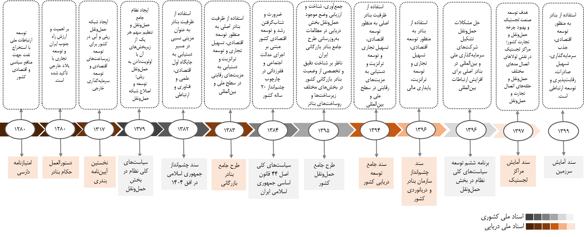
برنامه اصلی و مهم توسعه این بندر براساس اقتصاد بین‌المللی با عطف بر اقتصاد نفتی و غیرنفتی و تأمین زیرساخت‌های خدمات و حمل‌و‌نقل و همچنین توسعه فعالیتی و نیروی انسانی با ایجاد اشتغال‌زایی در سطح منطقه تدوین شده‌است. در کنار صنایع بزرگ، ایجاد طیف گسترده‌ای از صنایع کوچک و متوسط، در اسناد منطقه‌ای، برنامه‌ریزی شده‌ که مزیت‌های زیادی را در بخش‌های صنعتی دارد و اشتغال مطلوبی را در این منطقه بوجود آورده است. در ماده 51، بخش 11 (حمل‌ونقل و مسکن) قانون «برنامه پنج ساله ششم»، توسعه اقتصادی، اجتماعی و فرهنگی جمهوری اسلامی ایران با رعايت سیاست‌های کلی اصل چهل و چهارم (44) قانون اساسی در راستای مردمی‌شدن اقتصاد و گسترش زيرساخت‌های مورد نیاز برای خدمات تجاری خارجی و افزايش عبور (ترانزيت) و حل مشکلات حمل‌ونقل دستورالعمل‌هایی را به سازمان بنادر و دریانوردی ابلاغ کرد است. طبق این سند سازمان بنادر در دو بخش می‌توانند برنامه های توسعه خود را پیش ببرند: تشکیل شرکت‌های سرمایه‌گذاری برای افزایش ارتباطات بین‌المللی در بنادر اصلی و اعطای مجوز برای احداث بنادر کوچک برای حمایت از اقتصادی محلی.
تصویر 2. اینفوگرافیک اسناد بالادست ملی در دو سطح کشوری و دریایی در خصوص بنادر اصلی (بندر امام‌خمینی). مأخذ: نگارندگان، 1404.

- اسناد منطقه‌ای
در طرح‌های توسعه منطقه‌ای بنادر با عطف به سیاست‌ها و چشم‌اندازهای کلان ملی، در حوزه توسعه صنعتی، اقتصادی، گردشگری، محیط‌زیست و سکونتی، برنامه توسعه بنادر را در انطباق با برنامه‌های ملی طرح‌ریزی و برنامه‌ریزی شده‌است. با تکیه بر پتانسیل‌های بندری در مناطق مختلف شرق و جنوب، برای هر بندر و شهر بندری سیاستی تعریف شده‌است که بتواند به همه ابعاد چشم‌انداز توسعه ملی 1404 پاسخ دهد.
در حوزه بنادر استان خوزستان به ویژه در بنادر مهم ناحیه غربی استان شامل بندرامام خمینی، بندر خرمشهر، بندر آبادان، اعم برنامه‌های ارائه‌شده با توجه به نقش استراتژیک بنادر در صنعت، تجارت و مسیر ارتباطی در دو سطح ملی و بین‌الملی، بر این مبنا برنامه‌ریزی شده‌اند و سایر اقدامات در سطح میانه یا خرد در روندی تکاملی با اقتصاد و سیستم حمل‌ونقل بنادر تعریف شده‌است.
با مروری بر اسناد منطقه‌ای، دو سیاست توسعه صنعتی و ارتباطی بر مبنای سیاست‌های ملی برنامه‌ریزی و در راستای تحقق اهداف اقتصاد ملی و منطقه‌ای، با مدیریت فعالیت‌های صنعتی مختلف طرح‌ریزی شده‌است. آنچه در این طرح‌ها مورد توجه است و در اهم برنامه‌های توسعه بنادر قرار خواهد گرفت، توجه به مباحث برنامه‌ای در سطح منطقه‌ای و میانه است که بتوان حلقه اتصل بندر را در سطح ملی بازتعریف و ارتقاء داد. بنابراین سیاست‌های ملی در صنایع استراتژیک تنها توجیهی بر اهمیت مکان بنادر غربی خوزستان در کشور است و از طرفی بندر امام خمینی به‌عنوان مفصل و عطف ارتباطی و صنعتی کشور در سطح ملی و بین‌المللی از اهمیت بالایی در اقدامات زیربنایی و زیرساختی توسعه می‌باشد.
سه سند منطقه‌ای در حوزه بندر امام خمینی شامل «طرح تفصیلی منطقه حد فاصل پلیس راه تا بندر امام خمینی»؛ «طرح جامع گردشگری استان خوزستان»؛ «سند آمایش سرزمین استان خوزستان» بر اساس سیاست‌های توسعه در اسناد مرور شده ملی بررسی شد.
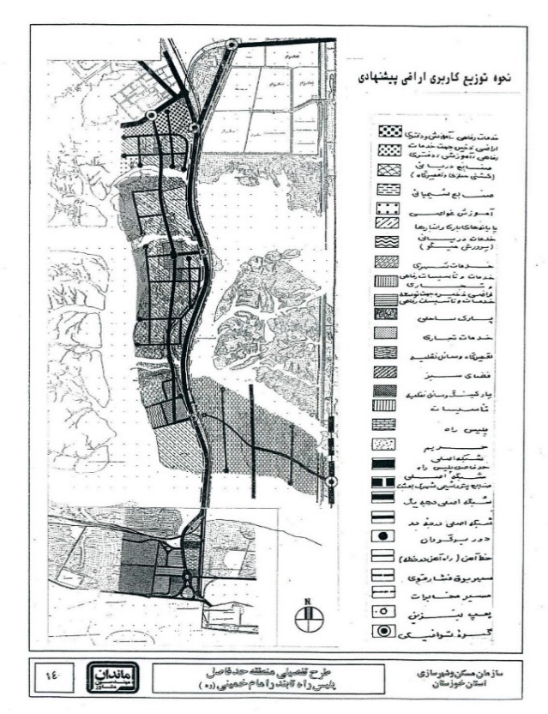
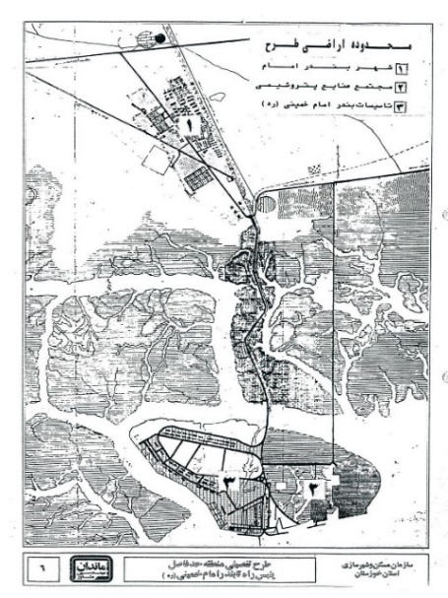
«طرح تفصیلی منطقه حد فاصل پلیس راه تا بندر امام خمینی» در سال 1378 در سازمان مسکن و شهرسازی استان خوزستان تهیه و تصویب شد. این طرح بر توسعه بندر و فعالیت‌های صنعتی، تجازی و زیرساخت ارتباطی وابسته با آن تهیه شد. اراضی محدود بین بندر امام‌خمینی تا ورودی شهر بندر امام بر اساس تصویر شورای عالی شهرسازی و معماری کشور در سال 1368 جهت کاربری صنایع خدمات دریایی اختصاص یافته است. علل آن را در 2 حوزه کلی زیرساخت ارتباطی و فعالیت‌های صنعتی و تجاری بیان کرده‌اند.
4
تصویر 2. حدوده شماره 4، اراضی حدفاصل بندر تا شهرامام است که جزو اراضی ذخیره توسعه بندر می‌باشند. مأخذ: طرح تفصیلی منطقه حد فاصل پلیس راه تا بندر امام خمینی، 1378.
شهر بندر امام (سربندر سابق) در شمال بندر امام در 13 کیلومتری آن قرار گرفته است. پروژه توسعه بندر محدوده وسیعی را شامل می‌شود و اراضی حدفاصل بندر تا شهر امام جزو اراضی توسه آتی بندر هستند. در این طرح توسعه بر دو سیاست اصلی تأکید می‌شود. توسعه راه‌ها در سطوح جاده‌ای، ریلی، آبی و هوایی با هدف ارتقا زیرساخت ارتباطی در سطح ملی و بین‌المللی. و توسعه فعالیت‌های صنعتی و تجاری. در این راستا صنایع نفتی و پتروشیمی نقش مهمی در توسعه این منطقه به عهده دارند. علی‌رغم آنکه متولی این سند مسکن راه و شهرسازی استان است و در تعیین محدوه کاربری اراضی بندر عطف به برنامه طرح جامع شهر سال 1368 دارد، اما شهر امام در فرایند توسعه بندر و تخصیص اراضی محدوده شهر به آن نادیده گرفته شده است.
مغفول ماندن شهر امام در دیگر برنامه‌های توسعه منطقه‌ای نیز مشهود است. طرح جامع گردشگری استان خوزستان، مصوب سال 1387 براساس سیاست‌ها یکلی طرح گردشگری ملی سال 1380 تنظیم شده است. مهمترین اهداف آن توانمندسازی اجتماعی-اقتصادی و مناطق مختلف استان با استفاده از ظرفیت‌های طبیعی، اجتماعی، فرهنگی و تاریخی آن است. در این سند به مکان‌های مختلفی از استان طبق ظرفیت‌های هر منطقه اشاره شده و سیاست‌های گردشگری آنها تدقیق شده‌اند. در میان مناطق و بنادر مختلف استان، اشاره‌ای به بندر و شهر امام خمینی در جوار بندر ماهشهر نشده و در روند سیاست‌های آتی توانمندسازی اقتصادی و اجتماعی استان، برنامه‌ای برای توانمندسازی و محرومیت‌زدایی این شهر وجود ندارد. شهر امام از شهرهای ضعیف استان از حیث زیرساخت‌های اقتصادی، اجتماعی و رفاهی در منطقه است و با وجود نزدیکی به بندر امام بهره‌ای از ظرفیت‌های توسعه آن نمیبرد. 10 سال بعد در صفحه 66 سند «مطالعات آمایش استان خوزستان» مصوب 1397، تأسیسات بندر امام خمینی شامل 34 اسکله، مجتمع‌های صنعتی پتروشیمی و راه‌آهن سراسری آن ذیل جاذبه‌های گردشگری نام برده شده و شهر امام در این سیاست‌گذاری گردشگری نیز محروم مانده است.
در سند «مطالعات آمایش استان خوزستان»، بندر امام خمینی به‌عنوان یکی از بندرگاه‌های کلیدی استان خوزستان معرفی می‌شود. تحلیلی بر سلسله مراتب خدمت‌رسانی در میان سکونتگاه‌های مختلف استان، ارتباط بین عناصر تشکیل‌دهنده نظام سلسله مراتبی مراکز سکونتگاهی در چارچوب ارتباطی مرکز استان، مرکز کانون توسعه شهری و مناطق پیرامونی با ابعاد مختلف سکونتی شکل می‌گیرد. این چارچوب ارتباطی در محدوده بندر امام یک چارچوب اقتصادی-خدماتی است. در این تقسیم‌بندی، کانون بندر ماشهر-بندر امام‌خمینی در سطح دوم با کارکردهای فراملی و استانی به دلیل توانمندی اقتصادی و نقش برجسته درون استانی و برون استانی در این گروه قابل طبقه‌بندی است. طبق تحلیل اقتصادی استان در بندر ماهشهر و شهرهای زیرمجموعه آن، وجه غالب تخصص آن صنعتی-خدماتی است. آنگونه که سهم شاغلین در بخش صنعت در طی سال‌های 1390 تا 1395 همسو با بخش صنعت در کشور بوده است (مطالعات آمایش استان خوزستان، 1397: 33).

جدول 1. سهم شاغلین بخش صنعت در سطح استانی و کشوری در بازه 1390 تا 1395. مأخذ: مطالعات آمایش استان خوزستان، 1397: 33.
 | 1390 | 1391 | 1392 | 1393 | 1394 | 1395
استان | 8.34 | 7.32 | 7.30 | 5.31 | 2.31 | 7.28
کشور | 4.33 | 4.33 | 3.34 | 8.33 | 5.32 | 9.31
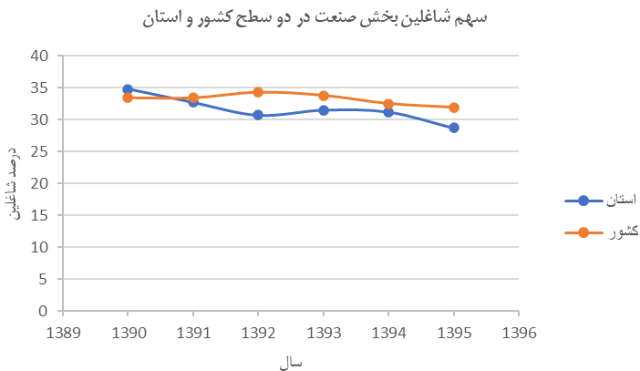
نمودار 4. نمودار قیاسی درصد رشد شاغلین بخش صنعت در بازه زمانی 1390 تا 1395 در بندر ماهشهر و توابع آن، نشان می‌دهد که رشد استانی همسو با بخش صنعت در کشور بوده است. این امر نشان از تمرکز سیاست‌های کشور و استان بر زیرساخت‌های صنعتی-خدماتی در این بندر دارد. مأخذ: نگارندگان، 1404.

بندر امام خمینی از بنادر ویژه اقتصادی کشور است. این بندر، جزو بنادر تجاری استان و دارای کارکرد فراملی و بین‌المللی است. بخش حمل‌ونقل استان به دلیل وجود بندر امام خمینی و کارکرد بین‌المللی آن در تجارت جهانی و سهم بسیار بالای آن در واردات و صادرات کشور با کارکرد فرامنطقه‌ای و اثرات آن بر حمل‌ونقل ریلی و جاده‌ای، یکی از بخش‌های مهم اقتصادی استان را تشکیل می‌دهد (همان: 43 و 102).
- اسناد ناحیه‌ای
بنادر در ناحیه عملکردی خود، با مفاهیم مختلف لجستیک چندوجهی بنادر در زنجیره‌های حمل‌ونقل کارآمد ادغام می‌شوند. بنابراین فعالیت‌ها و مسئولیت‌های عملکردی خود را حتی فراتر از مرزهای شهری یا منطقه‌ای گسترش می‌دهند. استقلال ساختارهای فعالیتی بنادر، در رابطه با ساختارهای سازمانی مناطق داخلی، بر تحولی حاکم است که براساس آن بندر، در نقطه شروع، در ارتباط با سیاست‌های بنادر ملی تعیین تکلیف می‌شود. در نتیجه بندر توسط شبکه‌های لجستیکی که در مقیاس فراملی در اطراف شرکت‌های حمل‌ونقل و واسطه‌های اصلی سازماندهی شده‌اند، انتخاب می‌شود. این توسعه باعث گسترش مراکز فعالیتی و خدماتی ساختاریافته واقع در اراضی اطراف بندر شده که مجموعه ای از واحدهای تولید و انبارهای چندین شرکت را گرد هم می‌آورد و خدمات مشترکی را ارائه می‌دهد. بنابراین عملاً از مقیاس ناحیه‌ای خارج می‌شود.
گسترش فضایی فعالیت‌های بندری به تدریج در قلمرویی خدماتی و لجستیکی و در مقیاسی فراملی سازمان‌یافته و حدود آن از قلمرو شهر همجوار بندر در مقیاس ناحیه‌ای فراتر می‌رود. بنابراین با توجه به توسعه بندر امام و رشد اراضی خدماتی وابسته آن در اطراف شهر امام، چهار برنامه‌ اسناد ناحیه‌ای، درحوزه امکان‌سنجی برنامه‌ها و اعتباربخشی به نواحی بندر در تعامل با شهر بررسی شد.
شهر سربندر در سال 1334 به دنبال سیاست‌های توسعه بندر برای اسکان نیروهای انسانی واحدهای صنعتی و خدماتی بندر به صورت شهرکی اقماری و موقت شکل گرفت. اولین ساکنین این شهرک، کارگران و کارمندان بندر به ویژه کارگران پیتروشیمی بودند. در سال 1355 از کل اجاره نشین‌های سربندر، 96% کارکنان بخش خصوصی و عمومی بندر بودند.
پس از انقلاب و به دنبال شروع جنگ تحمیلی با آسیب‌های ناشی از جنگ بر آبادان و خرمشهر، جمعیت زیادی از جنگ‌زده‌ها در این شهر اسکان داده شدند. در دوره جنگ (1359 تا 1367) این شهر با نرخ رشد جمعیت 4/15 درصدی مواجه شد. ساختار اجتماعی سربندر از دو گروه کارگری و جنگ زده تشکیل می‌شد. ساختار منفصل اجتماعی در سربندر عامل شکل‌گیری محلات پراکنده در جنوب شهر بود. عدم هویت شهری سربندر باعث شد تا فضاهای مختلفی در حدود فضایی شهر به وجود آید. پس از پایان جنگ در سال 1367، با افزایش جمعیت و الزام به ساماندهی و اسکان ساکنان سربندر، «طرح جامع شهر ماهشهر و سربندر» تهیه و حوزه نفوذ شهرهای سربندر و ماهشهر بر اساس سهولت دسترسی اهالی به هر یک از دو شهر تعیین شد. از طرفی با توجه به اختصاص اراضی حد فاصل شهر و بندر به توسعه آتی بندر، محور توسعه سربندر، به صورت خطی و به جانب شمال و شمال شرق تعیین شد. ساختار شهر را شبکه‌ای از راه‌های برون شهری با مقیاسی فراشهری جهت تسهیل حمل‌ونقل بندر و دسترسی برون شهری اهالی شکل گرفت. در اطراف راه‌ها در نظامی شطرنجی و هندسی محلات مختلفی مکانیابی شدند. قلمرو شهر نیز برای توسعه آتی آن با کشیدگی محور شمالی تعیین شد.
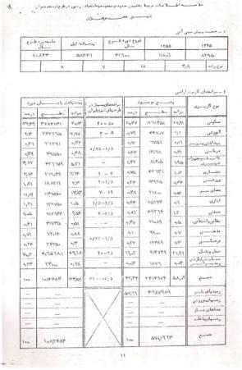
با توجه به کاربری‌های مختلف شهر سربندر در طرح جامع 86، از کل کاربری‌ها، بیشترین سرانه به ترتیب متعلق به سرانه مسکونی و حمل‌ونقل است و درصد سرانه کاربری اراضی آنها 37/20% و 02/16 % درصد می‌باشند.
تصویر 3. سرانه کاربری اراضی و درصد سرانه در شهر سربندر، سال 1367. مأخذ: طرح جامع شهر ماهشهر و سربندر.
این امر نشان از ضعف زیرساخت‌های شهر دارد و اینکه سکونت و وجود زیرساخت‌های حمل‌ونقل، دو عامل مهم شکل‌گیری شهر بوده‌اند. سایر زیرساخت‌های شهر با اختلاف زیادی از دو سرانه نامبرده و به صورت پراکنده تعریف شده‌اند. به صورت کلی علی‌رغم آنکه سربندر با اتکا به آمار کمی جمیت ساکن، شهر نامیده شد اما فاقد سازمان و زیرساخت شهری بوده است. سربندر در آن دوره اجماعی از شهرک‌های اقامتی با هویتی چندپاره بوده است. از سال 67 تا 1394 طرحی در مقیاس ناحیه و برای شهر تهیه نشد. عموم طرح‌های منطقه ماهشهر و بندر امام در مقیاس ملی و منطقه‌ای و در رابطه با توسعه اختصاصی بندر بود.
با توجه به مشکلات شهر و بحران‌های زیرساخت رفاهی آن در سال 1394، عطف به طرح جامع 1367، «طرح تفصیلی شهر بندر امام» تهیه شد. این طرح، همانند طرح جامع فاقد برنامه و اجماعی از ضوابط و دستورالعمل‌های کلی و پراکنده بود. ضوابط تهیه شده برای رفع بحران‌های شهر کارایی نداشته و شهر همچنان با مشکلات وضع موجود همراه بود. در این دوره، حمل‌ونقل و انبارداری در صنایع مختلف، بیشترین خدمات سطح شهر را شامل می‌شود.

بیشتر محلات شهر، تراکم جمعیت پایینی دارند و تقسیم کاربری‌ها در سطح شهر متوازن پیشنهاد نشده است. عموم محلات فاقد زیرساخت‌های رفاهی، فرهنگی، بهداشتی، آموزشی، خدماتی و تجاری هستند. این در حالیست که حدود توسعه شهر بسیار بالاتر از ظرفیت جمعیت و جمعیت‌پذیری این شهر است. بنابراین شهر دارای ساختاری پراکنده با زمین‌های خالی و تراکم جمعیت پایین می‌باشد.
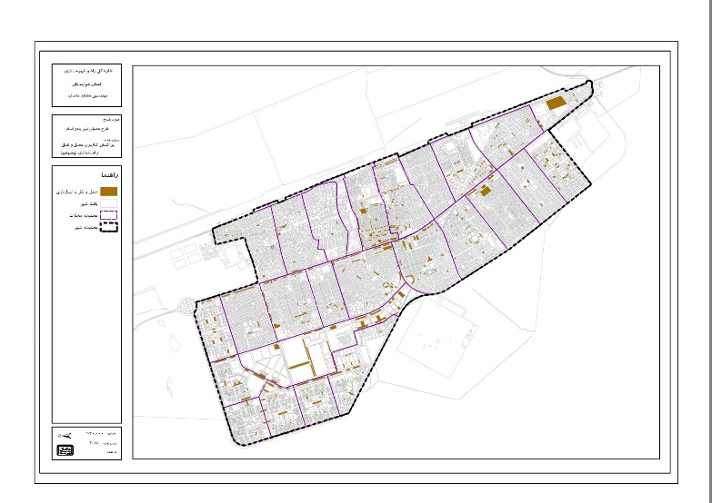
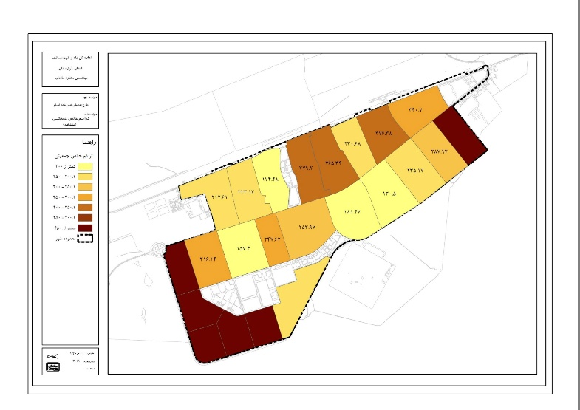
تصویر 4. (راست). کاربری‌های حمل‌ونقل و انبارداری، بالاترین سرانه کاربری اراضی سربندر در سال 1394. مأخذ. طرح تفصیلی شهر بندرامام، 1394.
تصویر 5. (چپ). تراکم پایین جمعیت در بخش زیادی از شهر سربندر و توسعه فضایی شهر که فراتر از ظرفیت جمعیت‌پذیری آن است. مأخذ. طرح تفصیلی شهر بندرامام، 1394.

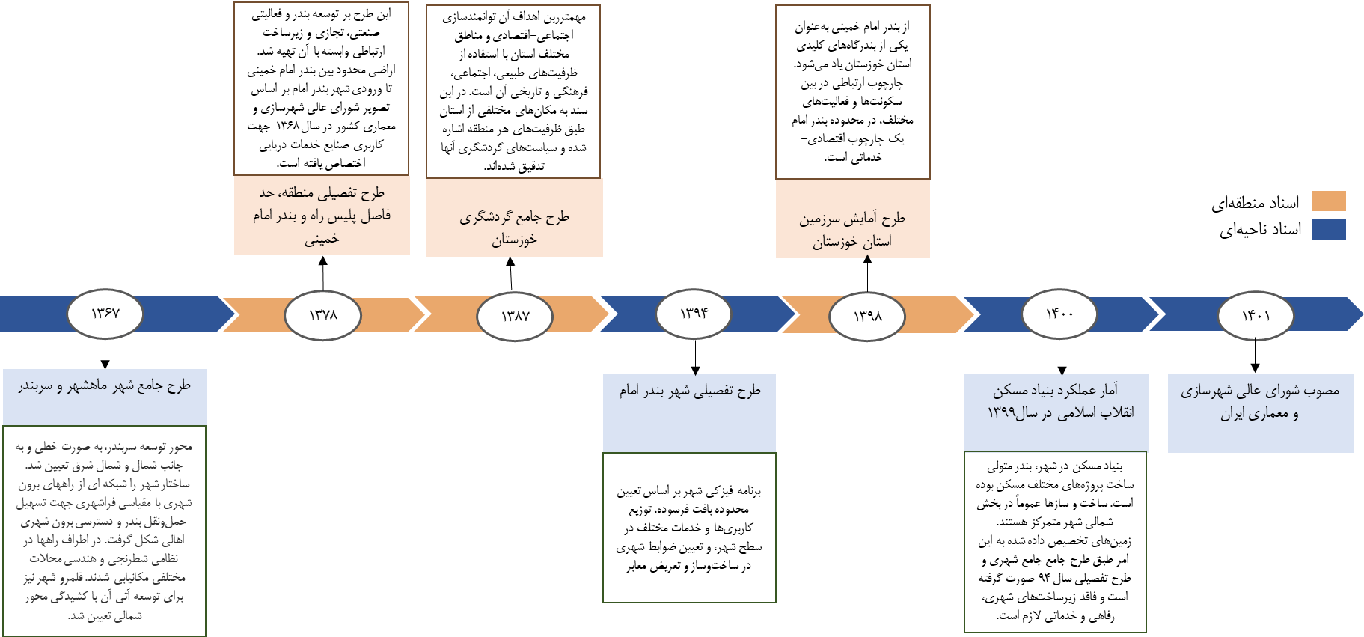
طبق گزارش آمار عملکرد بنیاد مسکن انقلاب اسلامی در سال 1399، در استان‌های ایران طرح‌های مختلف مسکن شامل مسکن مهر، مسکن اجتماعی، مسکن افزایشی و مسکن ملی ساخته شد. طبق این طرح، بنیاد مسکن در شهر سربندر متولی ساخت پروژه‌های مختلف مسکن بوده است. ساخت‌وسازها عموماً در بخش شمالی شهر متمرکز هستند. زمین‌های تخصیص داده شده به این امر طبق طرح جامع جامع شهری و طرح تفصیلی سال 94 صورت گرفته و فاقد زیرساخت‌های شهری، رفاهی و خدماتی لازم است. در سال 1401، مصوبه شورای عالی شهرسازی و معماری ایران در خصوص مغایرت اساسی طرح تفصیلی با طرح جامع شهرهای بندر امام و بندر ماهشهر مصوب شد. با توجه به محدودیت‌های متعدد پیرامون دو شهر ماهشهر و بندر امام خمینی ناشی از استقرار سنگین صنایع نفت و گاز پتروشیمی و تمهیدات زیست‌محیطی مترتب با آن، مقرر گردید به جهت حصول اطمینان از اراضی مورد نیاز توسعه آتی شهر، مکانیابی شهرک یا شهر جدید در پس‌کرانه شمالی دو شهر بر عرصه‌های مستعد دولتی در دستور کار شرکت عمران شهرهای جدید قرار گیرد.
تصویر 6. اینفوگرافیک اسناد بالادست منطقه‌ای و ناحیه‌ای در استان خوزستان. مأحذ: نگارنگان، 1404.

بحث
راهبردهای کلی اسناد ملی
با مروری بر 13 سند ملی در سه دوره تاریخی، از میان راهبردهای کلی، بخش اقتصادی، صنعتی و حمل‌ونقل به‌عنوان راهبردهای استراتژیک ملی بیشترین نقش را در روند توسعه ملی کشوری و دریایی در ابعاد مختلف دارند. نکته حائز اهمیت در اسناد بررسی شده، تفکیک راهبردها و چشم‌اندازهای توسعه در بنادر اصلی و کوچک ایران است. مباحث مسئولیت‌های اجتماعی، اقتصاد محلی، محرومیت‌زدایی و زیرساخت‌های گردشگری در بنادر کوچک چون بنادر شادگان، اروندکنار یا چوئبده استان خوزستان برنامه‌ریزی و ابلاغ شده‌اند. بنادر اصلی در سطح ملی و بین‌المللی تعیین راهبرد می‌شوند و عموماً منافع جامعه محلی در توسعه این بنادر نادیده گرفته شده‌اند. در اسناد ملی چون سند چشم‌انداز توسعه کشور به توسعه و محرومیت‌زدایی شهرهای بندری در جوار بنادری چون بندر شهیدبهشتی در چابهار اشاره شده است. اما در راهبردهای منوط به بندر امام‌خمینی، در اسناد مرور شده، اشاره‌ای به فرایند توسعه اقتصادی، اجتماعی و یا زیرساخت رفاهی شهر همجوار آن (شهر سربندر) نشده است.
سیاست‌های ملی در صنایع استراتژیک محور شرق و جنوب ایران گواه بر اهمیت و موقعیت مکانی بنادر است و از طرفی بندر امام خمینی به‌عنوان مفصل و عطف ارتباطی و صنعتی کشور در سطح ملی و بین‌المللی از اهمیت بالایی در اقدامات زیربنایی و زیرساختی توسعه می‌باشد. در سیاست‌های کلی اصل چهل و چهارم (44) قانون اساسی در راستای گسترش زيرساخت‌های مورد نیاز برای خدمات تجاری خارجی و افزايش عبور (ترانزيت) و حل مشکلات حمل‌ونقل و همچنین در طرح جامع حمل‌ونقل کشور، سیاست‌های کلی نظام در بخش حمل‌ونقل، برنامه‌ریزي براي تهیه و تدوین برنامه بلندمدت و یکپارچه ساخت و توسعه زیربناهاي حمل‌ونقل برون‌شهري کشور از برنامه‌ها و سیاست‌های اصلی بلندمدت در نظر گرفته شده‌است. در این مسیر بنادر و حمل‌و‌نقل دریایی جهت سرمایه‌گذاری و بهره‌برداری از بنادر اصلی جزو اهداف آن به‌شمار می‌آید. مراكز لجستيك نه تنها در نقش لولاهاي اتصال مدهاي مختلف حمل‌ونقل عمل مي‌كنند، بلكه به‌عنوان حلقه‌هاي اتصال تجارت و حمل‌ونقل ظاهر شده‌اند كه اهميت اين نهادها در شكل‌گيري و توسعه لجستيك در كشور را نشان مي‌دهد. از این جهت توسعه و اتصال مرزهای بنادر داخلی و خارجی از سیاست‌های مهم به شمار می‌آید که با توسعه شبکه ارتباطی، اهداف رونق اقتصادی منطقه از طریق توسعه فعالیت‌های دریایی و بندری محقق خواهد شد.
در این راستا توسعه اقتصاد ملی در سطح اقتصاد جهانی و افزایش رقابت‌پذیری در عرصه بازارهای جهانی از راهبردهای کلان و اصلی است که جهت تحقق آن مشارکت‌پذیری اجتماعی و فعالیتی در حوزه‌های مختلف پیشنهاد شده‌است. این مشارکت در لایه‌های مختلف فعالیتی و اجتماعی داخلی و خارجی برای سرمایه‌گذاری در سطح ملی، منطقه‌ای و ناحیه‌ای تحقق‌پذیر است که بخش مهمی از آن بر عهده بنادر ایران نهاده شده‌است. دهکده لجستيك امام خمینی، با بالاترين سطح عملكردي، حيطه فعاليت و گستره بين‌المللي صادرات، واردات و ترانزيت، به‌عنوان دروازه تجارت و حمل‌ونقل كشور فعاليت مي‌كند و با دارابودن منطقه ويژه اقتصادي نقشي اساسي در حمل‌ونقل و تجارت ملی ایفا می‌کند.
طبق اسناد بررسی شده، اولویت‌های راهبردی بنادر اصلی را طبق تصویر 6 در هفت راهبرد می‌توان جمع‌بندی کرد. با تأکید بر بندر امام خمینی، راهبردهای توسعه این بندر در دو راهبرد کلان «زیرساخت صنعتی-اقتصادی» و «زیرساخت ارتباطی» تفسیر می‌شود. در نهایت می‌توان اهداف کلی توسعه بندر امام را در سه بخش ارتقای سطح عملکردی، توسعه حمل‌ونقل و توسعه اقتصادی ارزیابی کرد.
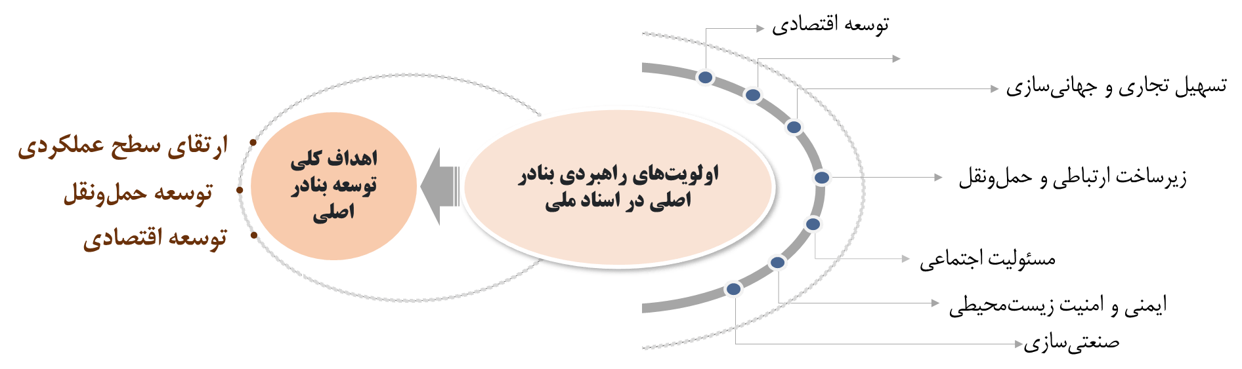
تصویر 6: اولویت‌های راهبردهای و اهداف کلان توسعه بنادر اصلی با تأکید بر توسعه بندر امام خمینی براساس 13 سند ملی در سه دوره قاجار، پهلوی، جمهوری اسلامی. مأخذ: نگارندگان، 1404

بنابراین راهبرد اقتصادی در سطح کلان، مهمترین راهبرد در توسعه بندر امام است. در مرحله بعد راهبرد توسعه ارتباطی نقش مهمی در روند فعالیت‌های بندر در مقیاس ملی و فراملی ایفا می‌کنند. بخشی از توسعه این زیرساخت، در راستای رشد زیرساخت اقتصادی و پایداری مالی بندر است. در نهایت اهمیت توسعه بندر امام خمینی در راستای دو راهبرد ذکر شده در توسعه زیربنایی جهت دستیابی به ارتقای سطح عملکردی بندر دو دو سطح ملی و فراملی می‌باشد.
تصویر 7. طبق مفاد اسناد ملی، دو راهبرد زیرساخت ارتباطی و اقتصادی از مهمترین راهبردهای ملی در بیان اهمیت استراتژیک بندر امام خمینی در کشور و تحقق توسعه ملی است. مأخذ: نگارندگان، 1404.

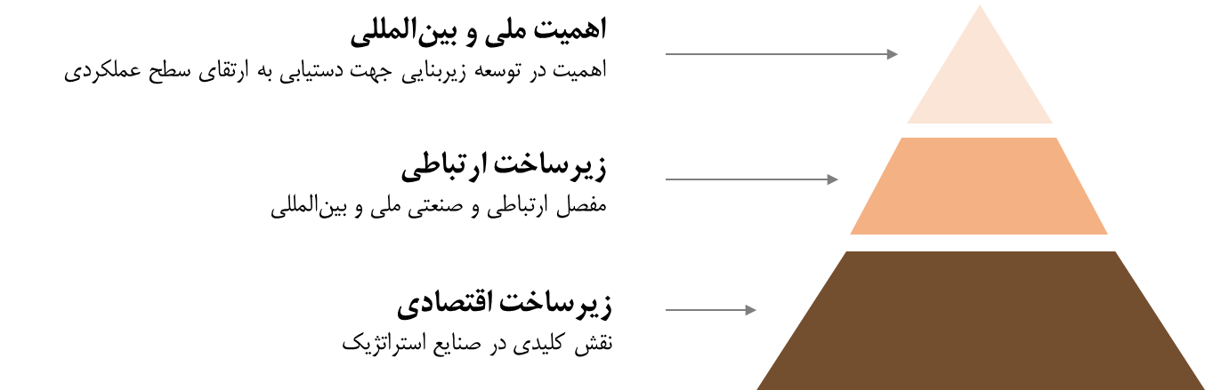
راهبردهای کلی اسناد منطقه‌ای و ناحیه‌ای
با مروری بر اسناد منطقه‌ای، دو سیاست توسعه صنعتی و ارتباطی بر مبنای سیاست‌های ملی برنامه‌ریزی شده‌اند. سیاست‌های ملی در صنایع استراتژیک تنها توجیهی بر اهمیت مکان بندر امام خمینی است و از طرفی بندر به‌عنوان مفصل و عطف ارتباطی و صنعتی کشور در سطح ملی و بین‌المللی از اهمیت بالایی در اقدامات زیربنایی و زیرساختی توسعه قرار دارد. سیاست‌ها و برنامه‌های ارائه شده در این طرح‌ها، می‌تواند در مکانیابی پروژه‌های مختلف در سطح صنعتی-خدماتی مؤثر بوده و با توجه به ارائه برنامه‌های عمومی متعدد ذیل راهبردهای کلی می‌توان با تکیه بر موقعیت‌های منطقه سیاست‌های محقق‌الوقوع را امکان‌سنجی و مدیریت کرد. اما این برنامه‌ها تنها بندر و زیرساخت‌های معطوف به آن را مد نظر دارد و شهر امام در مسیر توسعه بندر فاقد هرگونه زیرساخت توسعه اعم از اقتصادی، صنعتی، اجتماعی، رفاهی و ارتباطی درون شهری است. این امر عامل مهمی در دو قطبی‌شدن و جدایی‌گزینی شهر و بندر در این منطقه شده است.
اهمیت استرتژیک بندر امام خمینی از نظر موقعیت جغرافيايي، صنعتی و ارتباطی، در ايجاد امنيت ارتباطی و اقتصادي از سویی و تلاش برای تسلط بر بازارهاي منطقه و جذب سرمايه‌گذاري‌هاي خارجي از سوی ديگر، تحقق اهداف كلان اقتصادي و حمل‌ونقل در این بندر، منوط به برنامه‌های اسناد ملی و منطقه‌ای است؛ تا بندر امام به‌عنوان پايگاه توسعه بتواند نقش خود را در جهش اقتصاد ملي و هاب دریایی و خشکی ایران به درستي ايفا نمايد. ترویج و توسعه فعالیت‌های خدماتی، تولیدی، انبارداری و حمل‌ونقل در شکل‌دهی به شبکه‌ها و کریدورهای دریایی و خشکی ملی و فراملی و اولویت‌بخشی به توسعه مبتنی بر بنادر از طریق تعیین عرصه‌های دارای اولویت توسعه بندرگاهی بخشی از سرفصل‌های مهم برنامه‌های ناحیه‌ای بندر امام خمینی و شهر سربندر هستند.
از این جهت برنامه و سیاست‌های ارائه شده در طرح، تکراری از برنامه دیگر طرح‌های توسعه ملی است و تغییر چندانی در این برنامه ایجاد نشده‌است. در تعیین استراتژی‌ها، در عنوان، مجدد تکراری عین‌به‌عین از استراتژی سایر طرح‌های بالادست در سطح ملی و منطقه‌ای است. اما در ارائه توضیحات، به اقدامات و پیشنهاد ساخت چند ابنیه خدماتی و اداری و تعیین ضوابط اکتفا نموده است.
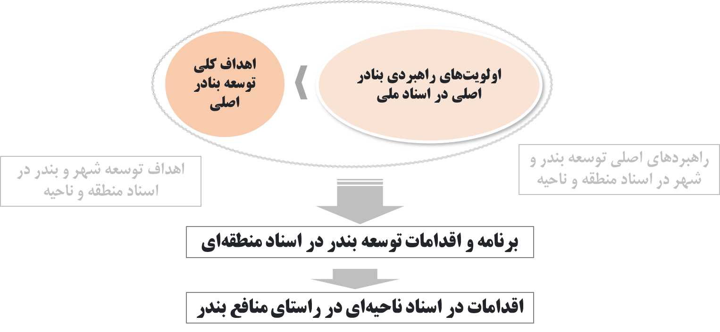
در سطح منطقه، اقدامات در مقیاس میانه انجام می‌شود. مانند توسعه یا تعریض معابر که در خدمت حمل‌ونقل بندر است. در سطح ناحیه نیز اقدامات دارای مقیاس خرد و معطوف به ضوابط اجرایی در شهر شده است.
تصویر 8. توسعه بندر امام‌خمینی در اسناد منطقه‌ای و ناحیه‌ای معطوف به اقدامات میانه و خرد است. این اقداماتتابع راهبردهای اسناد ملی بوده و در سطوح منطقه و ناحیه اسناد فاقد رهبرد و برنامه هستند. مأخذ: نگارنگان، 1404

نتیجه‌گیری
مرور و تحلیل بیست سند ملی، منطقه‌ای و ناحیه‌ای مرتبط با توسعه بندر امام خمینی در استان خوزستان، نشان می‌دهد که فرآیندهای سیاست‌گذاری و برنامه‌ریزی توسعه‌ای در سطوح مختلف، به‌طور آشکار از هم‌گسیخته و فاقد انسجام مقیاسی‌اند. اسناد ملی عمدتاً با رویکرد کلان‌نگر و مبتنی بر منافع فراملی، توسعه بندر را به‌عنوان زیرساختی راهبردی در شبکه حمل‌ونقل و اقتصاد بین‌المللی تلقی کرده‌اند، بی‌آنکه نقشی برای ارتقای زیست‌پذیری یا توانمندسازی جامعه محلی به‌ویژه شهر سربندر قائل باشند. در این میان، تضاد مقیاسی بین سیاست‌های ملی و واقعیت‌های منطقه‌ای به ویژه ناحیه‌ای، موجب حذف تدریجی شهر سربندر از معادلات توسعه‌ای شده است. اسناد منطقه‌ای نیز در امتداد سیاست‌های ملی، تابعی از توسعه بندر هستند و در آنها نشانی از درک یا پاسخ‌گویی به نیازهای زیستی و اجتماعی مردم محلی دیده نمی‌شود. از سوی دیگر، اسناد ناحیه‌ای با تمرکز بر حوزه شهری، غالباً بدون پیوند مؤثر با بندر، به نوعی گسست فضایی-عملکردی دامن زده‌اند. این در حالی‌ست که شهر سربندر هیچ‌گاه به‌طور واقعی دارای ساختار شهری منسجم نبوده و عملاً مجموعه‌ای از شهرک‌های اقماری پیرامون بندر است که نقش آن در توسعه، صرفاً به‌عنوان زیست‌گاه کارگران و کارکنان بندر تعریف شده است.
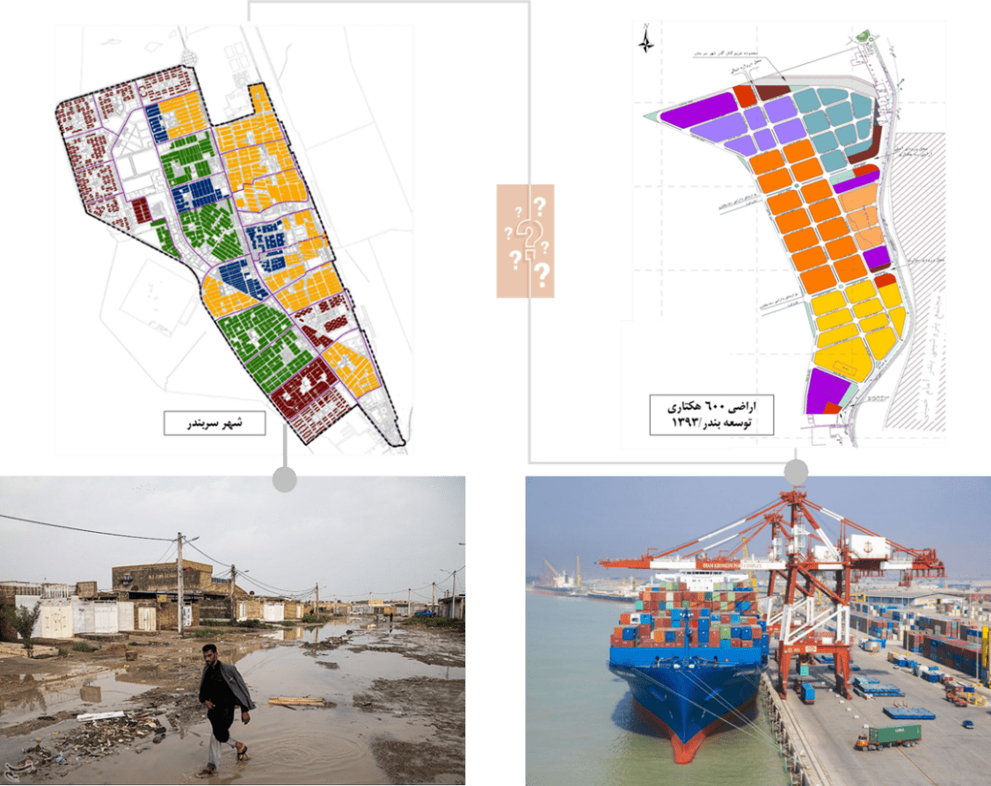
بندر امام خمینی در گذر زمان، به‌مثابه پروژه‌ای نقطه‌ای، بخشی و منفرد، با سطح عملکردی ملی و بین‌المللی رشد یافته، حال‌آنکه منطقه خوزستان و شهر سربندر صرفاً میزبان جغرافیایی این پروژه بوده‌اند. توسعه در این الگو نه‌تنها نسبتی با بهبود کیفیت زندگی مردم بومی ندارد، بلکه منافع حاصل از آن نیز به‌طور عمده خارج از مرزهای سرزمینی خوزستان جریان یافته است. بدین‌ترتیب، خوزستان به بستری برای توسعه دیگران تبدیل شده، و جامعه محلی به ناظری منفعل در حاشیه روندی از توسعه قرار گرفته که هیچ‌گاه برای آنان برنامه‌ریزی نشده است. این تعارض توسعه در دو مقیاس ملی و محلی در همجواری دو پلان فضایی شهر و بندر نمایان است. دو چینش فضایی مشابه اما با دو نتیجه معارض همراه بوده است. محرومیت برای منطقه سکونتی سربندر و رونق فضایی-عملکردی برای منطقه صنعتی-اقتصادی بندر.
تصویر 8. تضاد اقدامات در سطح اقدامات منطقه‌ای و ناحیه‌ای. شهر سربندر و منطقه توسعه بندردارای پلان مشابه با ساختاری صنعتی هستند. اما دو نتیجه معارض را در پی داشت است. شهربندر توسعه نایافته با محرومیت و فقر و ناحیه بندر با توسعه صنایع به بخش توسعه‌یافته و مهم بندر تبدیل شده است. مأخذ: نگارندگان، 1404.

در نهایت، توسعه سربندر نه به‌عنوان بخشی از چشم‌انداز توسعه یکپارچه بندر، بلکه به‌طور پراکنده، موضعی و در پاسخ به ضرورت‌های عملیاتی بندر پیگیری شده است. تعدد متولیان، نبود سیاست‌گذاری هم‌افزا و غفلت از ظرفیت‌های محلی، سبب شده‌اند تا در سطح ناحیه‌ای نیز امکان بازتولید شهری واقعی برای سربندر فراهم نشود. این وضعیت ضرورت بازنگری بنیادین در الگوی توسعه بندر امام خمینی را در پرتو عدالت فضایی، یکپارچگی نهادی و ارتقای نقش‌آفرینی جامعه محلی برجسته می‌سازد. همچنین بازتعریف نقش و جایگاه سربندر در برنامه‌های توسعه به عنوان «مجموعه شهرک‌های اقماری یا کارگری» که در رابطه‌ای انضمامی با هم و رابطه عملکردی با بندر، حیات آن تعیین می‌گردد، از ضرورت‌های توسعه در این ناحیه است.

فهرست منابع
- افشار سیستانی، ایرج. (1369). نگاهی به خوزستان، مجموعه‌ای از اوضاع تاریخی، جغرافیایی، اجتماعی، اقتصادی منطقه، چاپ دوم. تهران نشر بلور
- ایرانشهر. (1342-1343). تاریخچه مختصری از بنادر قدیم، جلد دوم، تهران‌: کمیسیون‌ ملی‌ یونسکو در ایران‌.
- دایرة‌المعارف‌ فارسی‌، به‌ سرپرستی‌ غلامحسین‌ مصاحب‌، تهران‌ 1345ـ1374
- سازمان بنادر و كشتراني. (1355). سالنامه آماري
- سازمان‌ بنادر و کشتیرانی. (1374).‌ گزارش‌ عملکرد سازمان‌ بنادر و کشتیرانی‌، تهران‌
- سلطانعلی‌ سلطانی‌ بهبهانی، سلطان علی. (1342). بنادر ایران‌ در خلیج‌ فارس‌، ج‌ 1، تهران‌: ادارة‌ کل‌ انتشارات‌ رادیو
- کیهان، مسعود. (1373).‌ جغرافیای‌ مفصل‌ ایران‌ 1310-1311. تهران‌
- لسانی، ابولفضل. (1357). طلای سیاه یا بلای ایران. تهران: امیرکبیر
- مجموعه اسناد سازمان اسناد و کتابخانه ملی ایران
- مصاحب، غلامحسین (1380). ، دائره‌ المعارف فارسی. تهران: نشر حبیبی، ص 451
- ملکی، حسین. (1329). کتاب سیاه. تهران: علمی
- میریان، عباس. (1352). جغرافیای تاریخی سرزمین خوزستان. تهران: بوذرجمهری
- نجم‌الملک، میرزا عبدالغفار. (1341). سفرنامه خوزستان، به کوشش محمد دبیر سیاقی. تهران: علمی
- وثوقی، محمدباقر. (1397). تأسیس سازمان بنادر و دریانوردی در آیینه اسناد. اداره کل مرکز بررسی ها و مطالعات راهبردی، سازمان بنادر دریانوردی
- وزارت‌ دفاع‌. ادارة‌ جغرافیائی‌ ارتش‌، فرهنگ‌ جغرافیائی‌ آبادیهای‌ کشور جمهوری‌ اسلامی‌ ایران. (1365).‌ ، ج‌ 9: آبادان‌
- وزارت‌ راه‌ و ترابری‌، دفترچة‌ مسافات‌ راههای‌ کشور. (1366). تهران
- یکتایی، مجید. (1355). تاریخ گمرک ایران، تهران: انتشارات دانش
- سند آمایش مراکز لجستیک کشور. (1397). معاونت حمل ونقل وزارت راه و شهرسازي جمهوري اسلامي ايران؛ دفتر طرح جامع و مدل‌هاي حمل ونقل 1.01
- سند چشم‌انداز جمهوری اسلامی ایران در افق ۱۴۰۴. (1384). ابلاغ شده در 12 آبان 1384. قابل دسترس در: https://farsi.khamenei.ir/message-content?id=9034
- سند ملی آمایش سرزمین. (1399). مصوب شورایعالی آمایش سرزمین. مرکز پژوهش‌های توسعه و آینده‌نگری: سازمان برنامه و بودجه کشور
- سیاست‌های كلی اصل 44 قانون اساسی جمهوری اسلامی ایران. (1384). سازمان خصوصی‌سازی. تاریخ ابلاغ: 1خرداد 1384؛ تاریخ مراجعه: 4/5/1401؛ قابل دسترس در: https://ipo.ir/
- سیاست‌های کلی برنامه ششم توسعه اقتصادی، اجتماعی و فرهنگی جمهوری اسلامی ایران. (1387). دفتر حفظ و نشر آثار حضرت آیت‌الله‌العظمی خامنه‌ای. تاریخ انتشار: 21 دی 1401؛ تاریخ مراجعه: 4/مرداد 1401. قابل دسترس در: https://farsi.khamenei.ir
- سیاست‌های‌ کلی‌ نظام در بخش‌ حمل‌و‌نقل‌. (1379). مجمع پیگیری سیاست‌های کلی نظام: https://mran.ir/1395/08/11
- طرح آمایش سرزمین. (1371). وزارت مسکن و شهرسازی - سازمان برنامه و بودجه
- طرح جامع حمل‌و‌نقل کشور. (1395). دفتر برنامه‌ریزي و اقتصاد حمل‌و‌نقل
- مطالعات مرحله اول طرح جامع بنادر بازرگانی کشور. (1383). شرکت طرح نواندیشان، شرکت TNA-HPC.
- قانون اساسی جمهوری اسلامی ایران، سیاست‌های کلی نظام و سند چشم‌انداز. (1382). مرکز پژوهش‌های مجلس شورای اسلامی. تاریخ تصویب: 12 آبان 1382. تاریخ مراجعه: 4 مرداد 1401. قابل دسترس در: https://rc.majlis.ir/fa/law/show/132299
- آمار عملکرد بنیاد مسکن انقلاب اسلامی در سال 1399. (1400). معاونت پشتیبانی و امور هماهنگی استان‌ها؛ دفتر فناوری اطلاعات و ارتباطات. تهران: انتشارات بنیاد مسکن انقلاب اسلامی
- مصوبه شورای عالی شهرسازی و معماری ایران در خصوص مغایرت اساسی طرح تفصیلی با طرح جامع شهرهای بندر امام و بندر ماهشهر. (1401). مصوبات شورای عالی شهرسازی و معماری ایران. تاریخ انتشار: 4/11/1401. قابل دسترس در سایت مرکز پژوهشهای مجلس شورای اسلامی: https://rc.majlis.ir/fa/law/show/1759552

The Impact of Development Laws and Policies on Imam Khomeini Port and Its Adjacent City from the Qajar Era to the Present

Farnoosh Mokhles
PhD in Urban Landscape, University of Paris 8, France and Nazar Research Center, Iran
farnooshmokhles@ymail.com
Saba Mirza Hossein
PhD Researcher in Landscape Architecture, Aras International Campus, University of Tehran

Abstract
Problem Statement: This article presents a comparative analysis of twenty national, regional, and subregional planning documents related to the development of Imam Khomeini Port in Khuzestan Province, Iran. It investigates the structural and scalar disjunctions within the policymaking framework governing the development of the port and its adjacent urban area. The findings reveal that national-level policies predominantly adopt a macro-scale, supra-local perspective, framing the port as a strategic infrastructure within international transport and economic networks—while disregarding the role and needs of the local community, particularly the city of Sarbandar. Regional documents follow a top-down development model and remain detached from the socio-spatial realities of local populations. At the subregional level, urban policies are mostly disconnected from port-related processes, further exacerbating functional and spatial fragmentation between the city and the port.
Spatial analysis of Sarbandar demonstrates that it has not evolved as a coherent port city but rather as a dependent, peripheral settlement primarily serving as a residential base for port workers. While the port has experienced significant national and international growth, the city has faced marginalization and socio-economic deprivation—creating a stark developmental disparity between two adjacent spatial systems.
Research Question: Given the scalar tensions in the development trajectories of the port and the city, how can the role of Sarbandar be redefined within an integrated port development framework?
Conclusion:The article concludes that continuing this disjointed development model—without a fundamental revision of spatial policies, institutional mechanisms, and community engagement—will not only deepen regional inequalities but also further marginalize local capacities. Achieving spatial justice and institutional coherence is therefore identified as a strategic necessity for sustainable port development.

Keywords: Development, Imam Khomeini Port, Sarbandar City, Khuzestan, Upstream Documents

این مقاله برگرفته از طرح پژوهشی «منظر رنج؛ مصایب توسعه دیگران در جامعه محلی؛ نمونه مطالعه: شهر سربندر» است که تحت نظارت دکتر سیدامیر منصوری در اسفندماه 1403 در پژوهشکده هنر، معماری و شهرسازی نظر به انجام رسیده است.

